Verpleegkundige zoekt begeleiding

Een kwantitatief onderzoek naar de ervaring van de verpleegkundigen in het Bravis ziekenhuis op het gebied van studentenbegeleiding.

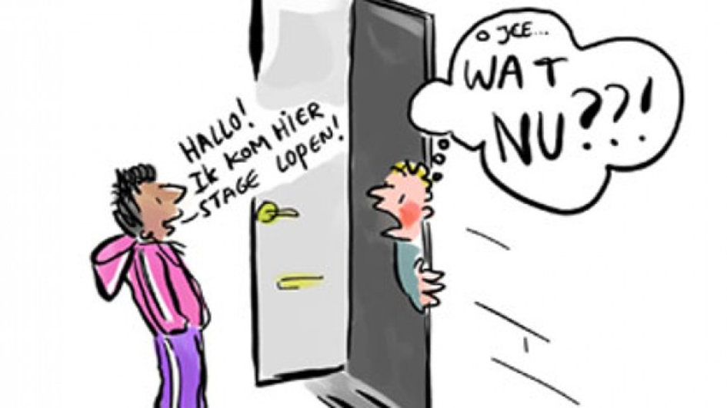

Datum: 22-05-2019

Elzeline Scheele 00070307

Bachelor Verpleegkunde

Praktijkgericht onderzoek CU09322

HZ University of Applied Sciences

Vlissingen

“Niets uit deze uitgave mag worden verveelvoudigd, opgeslagen in een geautomatiseerd gegevensbestand of openbaar gemaakt, in enige vorm of op enige wijze, hetzij elektronisch, mechanisch, door print-outs, kopieën, of op welke manier dan ook, zonder voorafgaande schriftelijke toestemming van de auteur.

‘Verpleegkundige zoekt begeleiding’

Een kwantitatief onderzoek naar de ervaring van de verpleegkundigen in het Bravis ziekenhuis op het gebied van studentenbegeleiding.

**Auteur:**  Elzeline Scheele

**Studentnummer:** 00070307

**Email:**  sche0131@hz.nl

**School:** HZ University of Applied Sciences

**Opleiding:** Bachelor Verpleegkunde

**Differentiatierichting:** Algemene Gezondheidszorg (AGZ)

**Cursus:**  CU09322, Het praktijkgerichte onderzoek

**Afstudeerbegeleiders:** Nathalie van de Zande, Iris van de Velde

**Studenten peergroup:** Kimberley Robbesom, Lisa den Braber, Emilie Webers, Chavira de Nooijer, Manon Snepvangers, Nikki Hageman

**Plaats:** Vlissingen

**Datum:**  22 Mei 2019

# Voorwoord

Deze scriptie is geschreven door Elzeline Scheele, een vierdejaars student HBO-verpleegkunde. De aanleiding voor het schrijven van deze scriptie zijn verschillende ervaringen op stages geweest. Wat maakt het dat de ene stageplaats betere begeleiding kan bieden dan de andere. Persoonlijk zijn er geen slechte ervaringen geweest tijdens de stages, maar een tekort aan begeleiding of feedback kwam wel voor. De mening van studenten was in grote lijnen al wel bekend, maar de mening van verpleegkundige nog niet. Vandaar dat dit onderzoek gericht is op de belemmeringen die verpleegkundigen ervaren tijdens het begeleiden. De scriptie is bedoeld voor de werk- en praktijkbegeleiders van de in het onderzoek meegenomen verpleegafdelingen van het Bravis ziekenhuis, te Bergen op Zoom.

Mijn dank gaat uit naar de HZ University of Applied Sciences voor de begeleiding bij het schrijven van de scriptie. In het bijzonder gaat mijn dank uit naar Nathalie van de Zande en mijn peergroup voor de lessen en de feedback die geholpen hebben bij het schrijven en verfijnen van mijn scriptie. Ook gaat mijn dank uit naar het Bravis ziekenhuis die toestemming heeft gegeven om het onderzoek te mogen uitvoeren. Mijn dank gaat ook uit naar alle medewerkers van het Bravis ziekenhuis, die de enquête hebben ingevuld. Dankzij hen is het mogelijk geweest om inzicht te krijgen in de begeleiding van stagiaires vanuit de optiek van de werkbegeleider en uiteindelijk een antwoord te kunnen vormen op de onderzoeksvraag.

Elzeline Scheele

22 Mei 2019

# Samenvatting

**Inleiding** Verpleegkunde studenten ervaren problemen met begeleiding tijdens een stage in het ziekenhuis. Door een hoge werkdruk is er weinig tijd om een stagiair(e) te begeleiden. Stagiaires worden als voltallig personeel ingezet en voelen zich onder druk gezet. Verpleegkundigen hebben te weinig inzicht in de criteria van de stagiaires en worden niet altijd ondersteund in het begeleiden. Het onderzoek heeft als hoofdvraag: ‘Wat ervaart een verpleegkundige in het Bravis ziekenhuis Bergen op Zoom tijdens het combineren van het begeleiden van een student verpleegkunde en het verlenen van kwalitatief goede zorg voor de patiënt?’

**Methode** Om de onderzoeksvraag te beantwoorden is een kwantitatief onderzoek gedaan onder 300 verpleegkundigen, middels een zelf opgestelde digitale enquête. Het onderzoek heeft plaatsgevonden binnen tien afdelingen in het Bravis ziekenhuis. De enquête is uitgezet via een mail aan de praktijkopleiders, waarin de verpleegkundigen via *thesistools* de enquête in konden vullen. Het is een crossectioneel onderzoek. De gegevens zijn verwerkt en geanalyseerd met behulp van het programma IBM Statistical Package for the Social Sciences (SPSS) versie 23.0.

**Resultaten** Van de 300 uitgezette enquêtes zijn er 86 ingevuld (28%). De respondenten geven aan dat er onvoldoende tijd is om een stagiair(e) te kunnen begeleiden. Verder is er onvoldoende tijd om de dienst te bespreken met de stagiair(e). De respondenten geven verder aan werkdruk hoger wordt tijdens het begeleiden van een stagiair(e). De kwaliteit van zorg is volgens de respondenten hoog en deze verlaagd niet op het moment dat een stagiair(e) begeleid wordt.

**Conclusie** Uit dit onderzoek kan geconcludeerd worden dat er zowel belemmeringen als positieve aspecten worden ervaren in het combineren van stagebegeleiding en kwalitatief goede zorg verlenen. Belemmeringen worden ervaren op het gebied van tijd, werkdruk en inzicht. Een positief aspect is dat de kwaliteit van zorg niet lijdt onder het begeleiden van een stagiair(e). De verpleegkundigen gaven verbetermogelijkheden aan voor de werkbegeleiding. Onder andere: de stagiaire koppelen aan een vaste verpleegkundige, beter spreiding van stagiaires over een bepaalde periode en een training in begeleiden.

**Aanbevelingen** Een aanbeveling wordt gedaan op het gebied van een cursus in begeleiding en het geven van feedback. Zowel een bestaande cursus over feedback geven/ontvangen als het ontwikkelen van een nieuwe cursus op het gebied van begeleiden. Verder is een aanbeveling gedaan om een stagiair(e) koppelen aan vaste werkbegeleiders. Tot slot wordt een aanbeveling tot vervolgonderzoek gedaan. Tijdsdruk is een belemmering waar op korte termijn geen aanbeveling voor gedaan kon worden.

Inhoud

1 Inleiding 1

1.1 Aanleiding onderzoek 1

1.1.1 Studenten onder druk 1

1.1.2 Schipperen tussen zorg verlenen en begeleiden 1

1.1.3 Oplossing werkdruk en uitval studenten 1

1.2 Achtergrond onderzoek 2

1.2.1 Kennis toepassen 2

1.2.2 Voorbehouden handelingen 2

1.2.3 Tijd voor begeleiding 2

1.2.4 Begeleiding volgens verpleegkundigen 3

1.2.5 Voorbereiding op begeleiden 3

1.2.6 Organisatorische problemen 4

1.2.7 Veranderingen in de zorg 4

1.2.8 Stijgend personeelstekort 4

1.2.9 Extra handen aan bed 4

1.2.10 Verpleegkundigen in Bravis 4

1.3 Doelstelling 5

1.4 Probleemstelling 5

1.5 Deelvragen 5

1.6 Relevantie voor het verpleegkundig beroep 5

1.7 Leeswijzer 5

2 Methode 7

2.1 Onderzoekstype en -ontwerp 7

2.2 Onderzoekspopulatie 7

2.3 Onderzoeksperiode en -plaats 8

2.4 Gegevensverzameling 8

2.4.1 Meetinstrument 9

2.4.2 Operationalisatie 9

2.5 Gegevensverwerking en –analyse 9

2.6 Betrouwbaarheid en validiteit 10

2.6.1 Betrouwbaarheid 10

2.6.2 Validiteit 11

2.7 Ethische en juridische aspecten 12

2.8 Wijze van rapportage 12

2.9 Tijdsplanning en begroting 12

3 Resultaten 13

3.1 Respons 13

3.2 Respondentkenmerken 13

3.3 Belemmeringen in het begeleiden 15

3.3.1 Belemmeringen tijdens het begeleiden van een stagiair(e) 15

3.3.2 Tijd voor begeleiding 15

3.3.3 Werkdruk 16

3.3.4 Communicatie 17

3.4 Positieve aspecten in het begeleiden 17

3.4.1 Positieve aspecten van het begeleiden 18

3.4.2 Bekwaamheid en kennis 18

3.4.3 Kwaliteit van zorg 18

3.4.4 Ondersteuning vanuit de instelling 19

3.5 Begeleiding verbeteren 19

4 Discussie 21

4.1 Resultaten van het onderzoek afgezet tegen de literatuur 21

4.2 Sterke en zwakke kanten van het onderzoek 22

5 Conclusie 23

5.1 Beantwoording deelvragen 23

5.2 Beantwoording van de centrale vraagstelling 24

6 Aanbevelingen 25

6.1 Aanbevelingen voor de praktijk 25

6.2 Aanbevelingen voor vervolgonderzoek 26

Bronnenlijst 27

Bijlagen 29

Bijlage 1: Schriftelijke toestemming uitvoering praktijkgericht onderzoek 29

Bijlage 2: Zoekplan 30

Zoekstrategie 30

Bijlage 3: Enquête 33

Bijlage 4: Operationalisatieschema 41

Bijlage 5: Planning 44

Bijlage 6: Codeboek en Databoek 45

Bijlage 7: Algemeen overzicht resultaten 52

Bijlage 8: Analyse open vragen (voorbeeld) 57

Bijlage 9: Bewijs uitzetten van enquête. 61

Bijlage 10: Beoordelingsformulier onderzoeksverslag (CU09322) 63

Bijlage 11: Metadataformulier t.b.v. scriptiedatabank “HBO-Kennisbank” 69

Bijlage 12: Toestemming voor publicatie in scriptiedatabank “HBO-Kennisbank” 71

# 1 Inleiding

In dit hoofdstuk staat beschreven wat de aanleiding en achtergrond van dit onderzoek is. Verder wordt het bestaande probleem beschreven middels een probleemanalyse. Het probleem wordt op micro-, meso- en macroniveau beschreven. Daarnaast wordt de onderzoeksvraag en de doelstelling geformuleerd. Verder wordt de connectie gelegd met het verpleegkundig beroep. Tot slot wordt een leeswijzer beschreven.

## 1.1 Aanleiding onderzoek

Iedere student verpleegkunde moet stages lopen. Velen willen stage lopen in het ziekenhuis. Hier is de laatste jaren een probleem ontstaan op het gebied van begeleiding. Door een hoge werkdruk is goede begeleiding bieden aan een student niet altijd mogelijk. In een ziekenhuis is vrijwel iedere verpleegkundige ook werkbegeleider. Verpleegkundigen zijn hier echter meestal niet voor opgeleid en ervaren het combineren van werken en begeleiden als lastig.

### 1.1.1 Studenten onder druk

Studenten worden al snel ingezet als volledig lid van het team. Door personeelstekort en de vele patiënten waarvoor gezorgd moet worden, krijgen de studenten taken die zij nog niet eerder hebben uitgevoerd of taken waar begeleiding bij nodig is. Deze begeleiding kan niet altijd gegeven worden. Hierdoor voelen studenten zich onder druk gezet. Uit onderzoek is gebleken dat de problemen op het gebied van begeleiden ertoe hebben geleid dat veel studenten stoppen met de opleiding na een stage in het ziekenhuis. De oorzaak van de fysieke en mentale druk die de studenten ondervinden komt voort uit een tekort aan ‘vast’ gediplomeerd personeel en hierdoor te weinig begeleiding (Hamel, 2018).

### 1.1.2 Schipperen tussen zorg verlenen en begeleiden

Verder is in een algemeen ziekenhuis vrijwel iedere verpleegkundige werkbegeleider. Niet iedere verpleegkundige heeft echter aspiratie om studenten te begeleiden. De hoge werkdruk en daarbij de taak om studenten te begeleiden zorgt ervoor dat verpleegkundigen continu schipperen tussen het bieden van een goede begeleiding en het op tijd afronden van de verpleegkundige taken. De problemen onder studenten zijn bekend: te weinig begeleiding van verpleegkundigen bij voorbehouden handelingen, het aangeven van grenzen, te weinig tijd om aan opdrachten te werken en een hoge werk-, prestatiedruk (Hamel, 2018).

### 1.1.3 Oplossing werkdruk en uitval studenten

Om het personeelstekort in de toekomst proberen op te lossen is op de meeste hogescholen besloten de numerus fixus af te schaffen voor het studiejaar 2019/2020 (V&VN, 2018). Dit is echter geen oplossing voor de hoge werk- en/of prestatiedruk die de stagiaires op dit moment ondervinden. Een lopend onderzoek van het Kenniscentrum Zorginnovatie van de Hogeschool Rotterdam, volgt 750 derdejaarsstudenten verpleegkunde. Het doel van dit onderzoek is om interventies te ontwikkelen om de fysieke en mentale druk en uitval te verminderen (Berends, 2018). Dit zijn echter oplossingen vooral gericht op studenten. Maar over de ervaring van de verpleegkundige met betrekking tot begeleiden is nog niet zoveel bekend. Daarom is dit onderzoek gericht op de ervaring van verpleegkundigen op het gebied van begeleiden van studenten verpleegkunde.

## 1.2 Achtergrond onderzoek

Wereldwijd zijn studenten bezig met de opleiding tot verpleegkundige. Hierbij moet naast de theoretische kennis ook praktijkervaring opgedaan worden. Praktijkervaring wordt door zowel studenten als afgestudeerde verpleegkundigen gezien als een essentieel aspect van de opleiding (Holm Kaldal, Kristiansen, & Uhrenfeldt, 2018). De laatste jaren is echter veel onderzoek gedaan naar de problemen die studenten ervaren bij het opdoen van praktijkervaring. Studenten ervaren de theoretische uitleg en de trainingen op school als intensief, maar niet als toereikend in de praktijk. De praktijk verschilt te veel met de lessen en trainingen die de studenten op school hebben. Hierdoor ontstaat een gat tussen de kennis vanuit school verkregen en wat in de praktijk van de student verwacht wordt (Günay & Kilinç, 2018).

### 1.2.1 Kennis toepassen

Studenten hebben moeite om de opgedane kennis toe te passen in de praktijk. Goede begeleiding vanuit verpleegkundigen en praktijkbegeleiders is dan nodig om een student te laten ontwikkelen tot een professionele verpleegkundige. Hier ontstaan volgens de studenten een aantal problemen. Uit meerdere onderzoeken is naar voren gekomen dat studenten niet genoeg begeleiding ervaren. Bij een kwalitatief onderzoek uit Turkije, waar dezelfde richtlijnen gelden voor stages als in de Europese Unie, werd naar de mening van tweede-, derde- en vierdejaars studenten gevraagd op het gebied van begeleiding. Hieruit kwam naar voren dat de begeleiding te kort schoot, bij het uitvoeren van voorbehouden handelingen. Studenten gaven aan behoefte te hebben aan ondersteuning tijdens het uitvoeren van een voorbehouden handeling. Sommigen wilden een handeling samen met de gediplomeerde verpleegkundige uit voeren. Echter een aantal gediplomeerde verpleegkundigen was erg strikt en afstandelijk. Dit leidde ertoe dat studenten geen hulp durfden te vragen en bang waren om fouten te maken. Met het ontwijken van voorbehouden handelingen als gevolg (Günay & Kilinç, 2018).

### 1.2.2 Voorbehouden handelingen

Bij een praktijkonderzoek uit Zweden is naar voren gekomen dat studenten moeite hebben met het uitvoeren van voorbehouden handelingen. De studenten zijn onzeker over de kennis waar ze over beschikken en om deze kennis te vertalen naar de praktijk. Studenten geven aan vaak teleurgesteld te zijn in eigen kunnen en worden extra nerveus als een handeling eerder een keer niet gelukt is. De drempel om de handeling opnieuw uit te voeren wordt dan groter. De studenten geven wel aan dat stapsgewijs handelingen uitvoeren onzekerheid wegneemt. Deze stappen bestaan uit: ‘eerst meekijken met de gediplomeerde verpleegkundige tijdens het uitvoeren van een handeling, hierbij vragen stellen en tips krijgen van de verpleegkundige, daarna zelfstandig een handeling uitvoeren, maar wel met de verpleegkundige erbij als opvang.’ Begeleiders kunnen op deze manier een grote rol spelen het wegnemen van onzekerheid en het ontwikkelen van de student tot een professionele verpleegkundige. Een duidelijke communicatie over deze onzekerheid is dan wel vereist (Ewertsson, Bagga-Gupta, Allvin, & Blomberg, 2017).

### 1.2.3 Tijd voor begeleiding

Uit een onderzoek waarin de lessen op school afgezet werden tegen leren in de praktijk, komt naar voren dat 74% tevreden was met het leren in de praktijk. 26% was hier absoluut niet tevreden over. Van de studenten had 29,1% een andere verwachting van de stage. 20,7% gaf aan dat zij gefaald hadden om de geleerde kennis toe te passen en in 15,9% van de gevallen vonden studenten dat ze te weinig begeleiding kregen. Dit lag volgens hen niet aan de kennis en de vaardigheden van de begeleiders. Het probleem zat voornamelijk in de tijd die de begeleiders hebben voor het ondersteunen van studenten. Maar 15,8% van de ondervraagde studenten gaf aan voldoende begeleiding gehad te hebben. Dit is een zeer laag aantal (Kol & İnce, 2018). Uit een ander onderzoek kwamen soortgelijke uitkomsten. Zo was daar te weinig personeel om begeleiding te bieden, de begeleiding die werd geboden was vaak niet goed passend bij de student en studenten hadden het gevoel dat ze buitengesloten werden van activiteiten zoals werkoverleg en klinische lessen (Rikhotso, Williams, & de Wet, 2014).

### 1.2.4 Begeleiding volgens verpleegkundigen

Te weinig tijd voor begeleiding, onzekerheid en moeite hebben om de kennis toe te passen, maakt dat studenten geen goede praktijkervaring op kunnen doen. Op de mening van verpleegkundigen die studenten begeleiden wordt nu verder ingegaan. Verpleegkundigen lopen tegen een aantal zaken aan met betrekking tot het begeleiden van studenten en het daarnaast verlenen van goede kwaliteit zorg voor de patiënt. Uit een *mixed method* onderzoek kwam naar voren dat ze problemen ervaren op een viertal punten. Op het gebied van *access and availability* vinden de verpleegkundigen dat ze meer hulp nodig hadden op specifieke momenten en hulp bij het omgaan met nieuwe situaties. Hiervoor vinden ze dat meer programma’s en ondersteuningsmechanismen beschikbaar moeten zijn. Ook vinden zij *partnership* belangrijk, met name het *partnership* tussen de opleiders (docenten) binnen school en de begeleiders van het stagebedrijf. Om optimale klinische ervaringen aan de studenten te kunnen bieden, is het belangrijk dat het onderling contact met de school goed verloopt. De steun van de school is essentieel bij het zelfvertrouwen van verpleegkundigen tijdens het beoordelen van een student. Als de school niet achter de beoordeling staat, kan dit invloed hebben op het zelfvertrouwen van de verpleegkundige als begeleider. Op het gebied van ass*essment documentation* *and experiences* is het voor de verpleegkundige nu onduidelijk aan welke criteria een begeleider moet voldoen. Verder zou een duidelijke documentatie over de stage en de geboden begeleiding een beter opgebouwde beoordeling bieden. Het documenteren en de kennis van de procedures levert echter wel meer werkdruk op voor de verpleegkundigen. Het vierde punt waar de verpleegkundigen tegenaan lopen is *dependable, consistent and clear approach*. In deze categorie geven verpleegkundigen aan dat ze behoefte hebben aan hulpprogramma’s om eerder in te kunnen grijpen als studenten slecht presteren. Continuïteit en consistent handelen zijn heel belangrijk, maar dit vinden verpleegkundigen lastig (Douglas, Garrity, Shepherd, & Brown, 2016).

### 1.2.5 Voorbereiding op begeleiden

In een ander onderzoek onder begeleiders is duidelijk geworden dat begeleiders niet altijd op de hoogte zijn van de opdrachten en de termen die daarbij gebruikt worden. Hierdoor wordt feedback over het handelen van de studenten niet goed gegeven. Studenten verbeteren hun fouten, zonder de benodigde feedback niet. Dit is slecht voor de kwaliteit van zorg, want fouten moeten gemeld en verbeterd worden (Almalkawi, Jester, & Terry, 2018). Verpleegkundigen willen ondersteund worden in het begeleiden van studenten. Ze vinden dat ze beter voorbereid moeten worden op het begeleiden. Vanuit het ziekenhuis moet genoeg training geboden worden voor het begeleiden van studenten. Zo kan de verpleegkundige leren een student te begeleiden en goede feedback te geven. Tot slot vinden de verpleegkundigen dat de studenten van nu, al tijdens de opleiding training moeten krijgen in begeleiden. De toekomstig gediplomeerde verpleegkundigen zijn dan beter voorbereid op het begeleiden van studenten. Tot slot zijn de verpleegkundigen van mening dat meer onderzoek gedaan moet worden naar begeleiden en dat standaard richtlijnen gevormd moeten worden voor het begeleiden van studenten (Chokwe & Zerish, 2017).

### 1.2.6 Organisatorische problemen

Naast onduidelijkheid over het begeleiden van studenten en de taken die bij het begeleiden komen kijken, hebben de verpleegkundigen ook te maken met organisatorische problemen die ervoor zorgen dat begeleiding niet altijd gegeven kan worden. Uit een systematic review is naar voren gekomen dat afdelingen in ziekenhuizen vaak onderbezet zijn. Hierdoor komt een grotere druk te liggen op de verpleegkundigen die wel aanwezig zijn, want de hoeveelheid patiënten en de doorstoom van patiënten is groot. Te weinig personeel en een hoge werkdruk zijn problemen die in de Nederlandse ziekenhuizen ook vaak voorkomen. Met als gevolg dat studenten niet de begeleiding krijgen waar ze recht op hebben, maar ingezet worden op de handelingen die ze al uit kunnen voeren, om zo de druk bij de verpleegkundigen te verlichten. (Van Buren, Van de Kamp, Prins, & Van Rooijen, 2015).

### 1.2.7 Veranderingen in de zorg

In Nederland is veel veranderd in de zorg, zo ook in ziekenhuizen. Het ziekenhuis is de laatste jaren gericht op snellere en betere zorg en daarbij ook sneller ontslag van een patiënt. Waar in 2006 de gemiddelde ligduur van een patiënt acht dagen was, is dit in 2016 nog maar vijf dagen (CBS, 2018). In vergelijking met achttien andere landen in de wereld, heeft Nederland de kortste ligduur. Dit betekent echter niet dat de bedden in een ziekenhuis vaker leeg zijn. Door het hoge vergrijzingsniveau in Nederland zijn het aantal opnames in de ziekenhuizen toegenomen, van 1.370.438 in 2000 naar 2.132.045 in 2014. In Nederland is dus sprake van een kortere opnameduur en een snellere doorstroom van patiënten (CBS, 2018).

### 1.2.8 Stijgend personeelstekort

Naast verandering in zorg en patiënten is ook een grote verandering in verpleegkundig personeel in de zorg in Nederland. Net als bij de patiënten treedt er vergrijzing onder de verpleegkundigen op. Waar in 1999 16% van de verpleegkundigen boven de 50 was, was dit in 2015 al gestegen tot ruim 35% (CBS, 2017). Wanneer verpleegkundigen van boven de 50 over tien à twintig jaar met pensioen gaan, ontstaat een groot tekort. In de zorg is de laatste jaren in ieder geval al een groot personeelstekort ontstaan, hier moet het aantal verpleegkundigen die met pensioen gaan over tien à twintig jaar nog bijkomen. De verpleegkundigen die werken met personeelstekorten ervaren een hoge werkdruk. Zo ervaart 37,5% van het personeel in de zorg dat ze extra hard moeten werken om goede zorg te kunnen bieden en 42,6% vindt dat ze te snel moeten werken (CBS, 2016).

### 1.2.9 Extra handen aan bed

Door de enorme werkdruk is het hebben van meer handen in de zorg een grote uitkomst. Een student die op een afdeling stage komt lopen, kan de hulp zijn die verpleegkundigen nodig hebben. Het probleem is echter dat studenten hierdoor te snel ingezet worden op hetgeen ze al kunnen, zoals het ondersteunen van patiënten bij de ADL. Hierdoor blijft weinig tijd over, om de student te ondersteunen bij zijn/haar leerdoelen en kan de student zich minder goed ontwikkelen (Van Buren, Van de Kamp, Prins, & Van Rooijen, 2015). Door de hoge werkdruk vind 64% van de verpleegkundigen dat de kwaliteit van zorg onder druk staat (V&VN, 2017).

### 1.2.10 Verpleegkundigen in Bravis

Het doel van dit onderzoek is om de ervaring van de verpleegkundigen op het gebied van begeleiding aan studenten en het bieden van goede zorg voor de patiënt inzichtelijk te maken. In de literatuurstudie zijn tot nu toe geen gegevens gevonden over eerdere onderzoeken op dit gebied bij het Bravis ziekenhuis in Bergen op Zoom. Om deze reden is het belangrijk dat in kaart wordt gebracht wat onder de verpleegkundigen van het Bravis ziekenhuis speelt, met betrekking tot studentenbegeleiding. Het in kaart brengen van de mogelijke problemen of aspecten die juist erg goed verlopen binnen Bravis, leidt weer tot het geven van adviezen om de begeleiding in de toekomst te verbeteren.

## 1.3 Doelstelling

De doelstelling van het onderzoek is binnen zes maanden inzichtelijk krijgen wat de verpleegkundigen van het Bravis ziekenhuis Bergen op Zoom ervaren bij het combineren van het begeleiden van een student naar een professional en het verlenen van kwalitatief goede zorg aan patiënten. Het onderzoek richt zich op de ervaring van verpleegkundigen op het gebied van begeleiden van studenten, wat goed gaat en wat nog verbeterd kan worden. Hierbij wordt ook gekeken naar de belasting van de begeleiders. Naar aanleiding van dit onderzoek zal een advies worden uitgebracht om de begeleiding te verbeteren.

## 1.4 Probleemstelling

Wat ervaart een verpleegkundige in het Bravis ziekenhuis Bergen op Zoom tijdens het combineren van het begeleiden van een student verpleegkunde en het verlenen van kwalitatief goede zorg voor de patiënt?

## 1.5 Deelvragen

* In hoeverre ervaren verpleegkundigen van het Bravis ziekenhuis problemen tijdens het combineren van het verlenen van kwalitatief goede zorg en het begeleiden van een student verpleegkunde?
* Wat gaat volgens de verpleegkundige in het Bravis ziekenhuis Bergen op Zoom goed tijdens het verlenen van kwalitatief goede zorg en het begeleiden van een student verpleegkunde?
* Wat zijn mogelijke verbeterpunten volgens verpleegkundigen in het Bravis ziekenhuis Bergen op Zoom op het gebied van het verlenen van kwalitatief goede zorg en begeleiding van een student verpleegkunde?

## 1.6 Relevantie voor het verpleegkundig beroep

Wanneer aan de doelstelling voldaan kan worden, betekent dit dat inzicht is verkregen in de ervaringen die verpleegkundigen van het Bravis ziekenhuis Bergen op Zoom hebben tijdens het combineren van het begeleiden van een student verpleegkunde en het leveren van goede zorg voor de patiënt. Wanneer de gegevens geanalyseerd zijn, kan gekeken worden naar mogelijke opties om de begeleiding te verbeteren. Een verbeterde begeleiding, leidt tot beter opgeleide studenten en uiteindelijk tot een verbetering van de verpleegkundige zorg.

## 1.7 Leeswijzer

In hoofdstuk 2 wordt de methode beschreven, hierin staat het type onderzoek, de locatie van het onderzoek, de populatie, de dataverzameling en -analyse, de betrouwbaarheid en validiteit, de ethische en juridische aspecten, de wijze van rapportage en de planning vermeld. In hoofdstuk 3 staan de resultaten beschreven die voorkomen uit dit onderzoek. De resultaten zijn opgesplitst in respondentkenmerken, belemmeringen en positieve aspecten van begeleiden. In hoofdstuk 4 is de discussie beschreven. In hoofdstuk 5 zijn antwoorden op de deelvragen gegeven is de hoofdvraag beantwoord. In hoofdstuk 6 zijn de aanbevelingen beschreven. In de bijlagen zijn de goedkeuring van de afdeling, het zoekplan, de enquête, het operationalisatieschema en de planning te vinden.

# 2 Methode

In dit hoofdstuk wordt de onderzoeksmethode beschreven. Eerst is het type onderzoek en het onderzoeksontwerp beschreven. Vervolgens wordt er dieper ingegaan op de onderzoeksperiode en - plaats, de onderzoekspopulatie en de manier van gegevensverzameling en gegevensverwerking. De betrouwbaarheid en validiteit van het onderzoek zullen besproken worden. Daarnaast zullen de ethische en juridische aspecten naar voren komen. Tot slot zal de wijze van rapportage, de planning en begroting besproken worden.

**2.1 Onderzoekstype en -ontwerp**

Dit onderzoek is uitgevoerd door middel van een kwantitatief onderzoek in de vorm van digitale enquêtering. Het onderzoek heeft een beschrijvend karakter. De vraagstelling beginnend met ‘Wat’, behoefde een kwantitatief onderzoek (Verhoeven, 2014). Het doel was namelijk om cijfermatige informatie te verkrijgen over de belemmeringen en positieve aspecten die verpleegkundigen ervaren tijden het begeleiden van stagiaires. Verder is voor een kwantitatief onderzoek gekozen om een zo groot mogelijke groep respondenten te kunnen bereiken. Door het gebruik van een enquête kon binnen een korte periode van drie weken veel gegevens worden verzameld. In het onderzoek zijn open vragen gesteld verdere verdieping in de mening van de verpleegkundigen te krijgen. De antwoorden zijn wel gegroepeerd en op een kwantitatieve manier verwerkt.

Het kwantitatief onderzoek is uitgevoerd middels een zelf opgestelde vragenlijst. De vragenlijst is met behulp van de gevonden literatuur geschreven. De verkregen gegevens zijn gecodeerd en geanalyseerd met het programma *Statistical Package for the Social Sciences* versie 23.0 (SPSS). De gegevens zijn eenmalig verzameld, dit maakt het onderzoek crossectioneel.

**2.2 Onderzoekspopulatie**

De onderzoekspopulatie bestaat uit alle verpleegkundigen in het Bravis ziekenhuis in Bergen op Zoom, die naast zorgverlener ook werkbegeleider zijn. Het onderzoek is gericht op de ervaring van het combineren van zorg voor de patiënt en het begeleiden van een student verpleegkunde op MBO- en HBO-niveau. Om een algemeen beeld te krijgen van het gehele Bravis ziekenhuis Bergen op Zoom, is de vragenlijst op tien afdelingen van het Bravis ziekenhuis uitgezet.

Tabel 1. In- en exclusiecriteria

|  |  |
| --- | --- |
| Inclusiecriteria | Exclusiecriteria |
| Verpleegkundigen van het Bravis Ziekenhuis | Andere disciplines binnen het ziekenhuis (artsen, fysiotherapeuten, Wondconsultenten etc.) |
| Werkbegeleiders van MBO- en HBO-studenten | Geen functie als werkbegeleider |
| Werkzaam op een verpleegafdeling waar stage gelopen wordt door verpleegkunde studenten | Afdelingen zonder stagiaires (De Spoedeisende Hulp, de Intensive Care, poliklinieken etc.) |
| Alle leeftijden |  |
| Geen grens in aantal jaren werkzaam |  |

Om een representatieve steekproef te hebben, is gekeken naar het totaal aantal verpleegkundigen met een functie als werkbegeleider. Daar is een steekproef van getrokken die een 80% betrouwbaarheid heeft, een 5% foutmarge en de mate van spreiding van 50% (Allesovermarktonderzoek, 2015). Precieze gegevens van het Bravis ziekenhuis Bergen op Zoom over de populatie waren voor de onderzoeker niet bekend. Vandaar dat een schatting gemaakt is van de benodigde steekproef. Dit is gedaan aan de hand van de gegevens van het CBS over het percentage verpleegkundigen onder alle personeelsleden binnen een ziekenhuis (CBS, 2017). Uit cijfers van het CBS komt naar voren dat zes op de tien van de geregistreerde zorgverleners, verpleegkundige is. Uit de gegevens van Bravis Bergen op Zoom komt naar voren dat het ziekenhuis 2023 personeelsleden telt (Bravis, 2017). Dit maakt 60% van 2023 en komt dan uit op 1214 verpleegkundigen. Voor een steekproef die aan de eerder genoemde betrouwbaarheidswaarden voldoet, zijn 145 respondenten nodig. Dit komt neer op circa 15 respondenten per afdeling.

**2.3 Onderzoeksperiode en -plaats**

De voorbereiding op de onderzoeksperiode heeft plaatsgevonden van september 2018 tot aan januari 2019. De onderzoeksperiode was verspreid over drie weken en liep van begin februari 2019 tot begin maart 2019. De verwerking van de gegevens en het onderzoek verwerken in een eindverslag is gedaan in een periode van maart 2019 tot eind mei. Het onderzoek zal in week 25 gepresenteerd worden.

Het onderzoek heeft plaatsgevonden in het Bravis ziekenhuis, te Bergen op Zoom. Het Bravis ziekenhuis Bergen op Zoom is in 2015 veranderd van Lievensberg ziekenhuis naar Bravis en gefuseerd met Roosendaal. Het Bravis ziekenhuis Bergen op Zoom kent 2023 medewerkers en heeft 574 bedden. Op tien verschillende verpleegafdelingen, waar MBO- en HBO-verpleegkunde studenten begeleid worden is het onderzoek uitgevoerd. De onderzochte afdelingen zijn: Acute Neurologie, De Psychiatrische afdeling algemeen ziekenhuis (PAAZ)/MPU, Geriatrie, Bariatrie, Traumatologie Longgeneeskunde, Vaatfunctie, Chirurgie gastro-enterale Oncologie, Dagopname en het Moeder en Kind centrum. Het onderzoek is uitgezet onder de vaste medewerkers van de eerder genoemde afdelingen.

**2.4 Gegevensverzameling**

De gegevens zijn verzameld door middel van een enquête (bijlage 3). De enquête is door de onderzoeker zelf opgesteld, omdat uit literatuuronderzoek geen enquête naar voren is gekomen die te gebruiken was bij dit onderzoek. De enquête is opgesteld aan de hand van gevonden literatuur. Voor het uitzetten van de enquête is gebruik gemaakt van het online enquêteringsprogramma *Thesistools*. Door de onderzoeker werd voor *Thesistools* gekozen zodat de gegevens direct in een gegevensbestand geplaats konden worden. Aangezien voorafgaand aan het onderzoek een steekproef van 145 respondenten verwacht werd, was het van belang dat de gegevens zo snel mogelijk ingevoerd konden worden. Naast tijdswinst werd met *Thesistools* ook de kans op fouten verminderd, omdat de gegevens niet handmatig ingevuld werden. De gegevens zijn nog wel gecontroleerd op fouten die bij het automatisch invoeren ontstaan zijn. Verder kregen de respondenten de kans om op een eigen uitgekozen tijdsstip de enquête in te vullen. Het aantal respondenten kon door middel van de *Thesistools* bijgehouden worden. Hierdoor werd het proces van gegevensverzameling in de gaten gehouden.

Voor het uitzetten van de enquête werd er een mail gestuurd naar alle de praktijkopleiders van de hierboven genoemde afdelingen. Eerst is een mail verstuurd met de aankondiging en uitleg van het onderzoek. Hierna is een mail verstuurd met de link naar de online enquête. In bijlage 9 wordt dit mailcontact getoond. De betreffende praktijkopleider van de afdeling heeft de enquête doorgemaild naar de verpleegkundigen op de afdeling. De mails zijn verzonden via de bedrijfsmail van Bravis, persoonlijke mailadressen zijn hierdoor niet bekend bij de onderzoeker. Een week na uitzetten van de enquête is naar alle praktijkopleiders een herinneringsmail gestuurd met opnieuw de link naar de online enquête. Na een periode van twee weken is op drie afdelingen, waar het respondenten aantal heel weinig tot niets was, een papieren variant van de enquête verspreid onder de verpleegkundigen. De onderzoeker heeft de papieren variant persoonlijk overhandigd aan de praktijkbegeleiders van deze afdelingen. De betreffende afdelingen waren PAAZ/MPU, Geriatrie en Bariatrie. De enquête is uitgezet op 8 februari 2019 en gestopt op 4 maart 2019. De papieren enquête is uitgezet op 25 februari en is op 1 maart opgehaald.

**2.4.1 Meetinstrument**

De enquête is opgesteld als meetinstrument met als thema: ‘Begeleiding van studenten’. Bij het opstellen van de enquête is gebruik gemaakt van operationalisatie (bijlage 4) en is gekeken naar de informatie uit de literatuur. De enquête bestaat uit vier delen. In het eerste gedeelte worden demografische kenmerken en algemene informatie gevraagd die relevant zijn voor dit onderzoek. De gestelde vragen zijn: ‘open vragen en meerkeuze vragen. Het tweede gedeelte van de enquête heeft betrekking op de positieve en negatieve ervaringen van de verpleegkundigen. Deze vragen zijn allemaal meerkeuze vragen. Vraag zes en zeven zijn meerkeuzevragen met een meervoudige antwoordmogelijkheid. De verpleegkundige kan hierbij meerdere opties kiezen. In het derde gedeelte van de enquête wordt specifiek gevraagd naar de eerder genoemde belemmeringen. Zo is gevraagd of de verpleegkundige genoeg tijd krijgt om te begeleiden en te beoordelen, of de verpleegkundige een hogere werkdruk ervaart en hoe de communicatie verloopt. Hierin kunnen mogelijke belemmeringen aan het licht komen die eerder niet aangevinkt zijn. Met behulp van een Likertschaal zijn een aantal stellingen bevraagd. Hierbij is gekozen voor een even Likertschaal met de opties: *‘helemaal mee oneens’, ‘mee oneens’, ‘mee eens’* en *‘helemaal mee eens’.* In het vierde deel werd gevraagd naar mogelijke verbeteringen en aanbevelingen voor de instelling. Dit zijn allemaal open vragen. De enquête is door de onderzoeker zelf opgesteld en hierdoor betreft het geen gevalideerde vragenlijst. In hoofdstuk 2.6 worden de punten besproken die de betrouwbaarheid en de validiteit van deze enquête vergroten.

**2.4.2 Operationalisatie**

Met operationalisatie wordt verstaan: ‘het uitwerken van begrippen tot meetbare instrumenten’ (Verhoeven, 2014). Door het uitvoeren van een kwantitatief onderzoek middels een enquête, is getracht om de probleemstelling door middel van de deelvragen te beantwoorden. Voor de onderbouwing van de enquêtevragen is een link gelegd met de corresponderende deelvragen en de literatuur. In het operationalisatieschema is weergegeven hoe de deelvragen en de probleemstelling beantwoord zijn met behulp van de opgestelde enquêtevragen. Daarnaast is er een link gelegd met de literatuur. In het hoofdstuk achtergrond van dit onderzoek staat onder andere beschreven waar de verpleegkundigen tegenaan lopen in het begeleiden van studenten. Deze informatie is gebruikt om de vragen over de specifieke aspecten van het begeleiden op te stellen. Het operationalisatieschema is weergegeven in bijlage 4.

**2.5 Gegevensverwerking en –analyse**

Voor de gegevensverwerking en –analyse van de enquêtevragen is gebruik gemaakt van SPSS. Voor het uitzetten van de enquête is een codeboek gemaakt. In het codeboek zijn de gemeten kenmerken omgezet in variabelen. Verder is weergegeven wat de naam van de variabele is. Deze variabele heeft een bijbehorende naam gekregen, een label. Dit is het kenmerk dat bij deze variabele gemeten is. Verder wordt de waarde van de variabele gemeld. Dit kan in de vorm van een absoluut getal zijn bijvoorbeeld bij leeftijd, maar ook een cijfer toegekend aan een woord, bijvoorbeeld bij een meerkeuzevraag over een opleidingsniveau. Tot slot staat in het codeboek ook onder welk meetniveau een variabele valt. Als een vraag in de enquête niet ingevuld is, ontstaat een ontbrekende waarde. Deze *missing* is aangeduid met de code ‘999’.

Door het gebruik van *Thesistools* zijn alle waarden automatisch in SPSS gezet. Deze waarden zijn gecontroleerd op mogelijke fouten. Dit is gedaan middels een steekproefcontrole door drie verschillende mensen. De ingevulde enquêtes zijn alleen meegerekend wanneer deze voor meer dan 70% ingevuld waren, omdat er anders te veel gegevens ontbraken. De kenmerken van de respondenten zijn weergegeven in een verzameltabel. Alle enquêtevragen zijn geanalyseerd op frequentie. Dummyvariabelen zijn eerst geclusterd en daarna is de frequentie berekend. Het percentage dat aangeeft belemmeringen te ervaren is afgezet tegen het soort belemmering. Zo kan gekeken worden welke belemmering het meeste voorkomt. De positieve aspecten zijn in een tabel weergegeven om te zien waar de verpleegkundigen het meest positief over zijn. De stelling over kennis is afgezet tegen het aantal jaren als werkbegeleider. Dit om te achterhalen waar verpleegkundigen tegenaanlopen als ze sinds kort werkbegeleider zijn, maar ook als ze al jaren werkbegeleider zijn. Hierbij wordt gekeken of deze antwoorden verschillend zijn of dat de problemen, ongeacht het aantal jaren ervaring als begeleider, blijven bestaan. De algemene werkdruk werd vergeleken met de werkdruk tijdens het begeleiden van een student, om te zien of de werkdruk hoger wordt voor de begeleiders. De kwaliteit van zorg is afgezet tegen het wel of niet begeleiden tijdens een dienst. Om te onderzoeken of er ook kwaliteit van zorg geboden kan worden tijdens het begeleiden van een stagiair(e).

Bij de open vragen was het niet mogelijk om deze met SPSS te analyseren. Hier was voor gekozen, om in kaart te kunnen brengen welke opvattingen, ideeën en meningen de verpleegkundigen hebben ten aanzien van de huidige manier van begeleiden en het verbeteren van de begeleiding. De antwoorden op de open vragen zijn in een overzicht gezet (bijlage 8). Antwoorden met een soortgelijke inhoud zijn samengevoegd (coderen) en de meest voorkomende antwoorden zullen als uitkomst in het onderzoek beschreven worden. Verder dienen de open vragen als aanvulling op de verkregen gegevens uit de gesloten vragen.

**2.6 Betrouwbaarheid en validiteit**

In deze paragraaf staat beschreven hoe de kwaliteit van het onderzoek gewaarborgd kon worden. Betrouwbaarheid en validiteit bepalen deze kwaliteit. Betrouwbaarheid geeft weer hoe het onderzoek zoveel mogelijk vrij is van toevallig fouten. Validiteit heeft betrekking op het vrij zijn van systematische fouten. Beide aspecten worden in dit hoofdstuk toegelicht.

**2.6.1 Betrouwbaarheid**

De betrouwbaarheid geeft aan in welke mate het onderzoek vrij is van toevallige fouten. Een andere manier om de betrouwbaarheid te omschrijven is dat het herhaalbaar moet zijn. Het onderzoek moet op een ander tijdstip, met een andere onderzoeker, andere steekproefpersonen en onder andere omstandigheden, herhaald kunnen worden. Dit moet leiden tot dezelfde uitkomsten. Dit wil zeggen niet exact de waarden uit het eerdere onderzoek, maar wel een soortgelijke uitkomst (Verhoeven, 2014).

Om de betrouwbaarheid van dit onderzoek te vergroten zijn een aantal stappen ondernomen. Zo is voor de literatuurstudie een zoekboom gemaakt waarin alle stappen vermeld staan die leiden naar de gevonden bronnen. Voor een andere onderzoeker zou het met behulp van de zoekboom (Bijlage 2) mogelijk moeten zijn om tot dezelfde bronnen te komen. Bij het uitvoeren van het kwantitatief onderzoek is gekozen om een korte enquête af te nemen, om zo de respons te verhogen. Bij een lange enquête kan het namelijk voorkomen dat respondenten afhaken of de enquête niet volledig invullen. De enquête is anoniem afgenomen en geanalyseerd. Hiermee is getracht te voorkomen dat de respondenten sociaal wenselijke antwoorden hebben gegeven. De enquête is eerst gecontroleerd, voordat deze daadwerkelijk is uitgezet. Dit is gedaan middels het uitzetten van een pilot versie onder de peergroup. Dit betekent dat een vijftal studenten kritisch heeft gekeken naar het onderzoeksvoorstel en de enquête. De studenten hebben op zowel het onderzoeksvoorstel als de enquête feedback gegeven. Deze feedback is verwerkt en hierna is de enquête definitief uitgezet. De enquête is uitgezet met het computerprogramma *Thesistools*. Met *Thesistools* was het mogelijk om de gegevens verkregen uit de enquête automatisch over te zetten in SPSS. Dit heeft geleid tot een verminderde kans op het maken van fouten door een handmatige invoer van gegevens.

**2.6.2 Validiteit**

Validiteit staat voor de geldigheid van het onderzoek. Het bepaalt in welke mate het onderzoek vrij is van systematische fouten. Voor dit onderzoek worden drie soorten validiteit beschreven: interne validiteit, externe validiteit en begripsvaliditeit (Verhoeven, 2014).

***Interne validiteit***

Interne validiteit zegt iets over de kwaliteit van de onderzoeksopzet. Als de onderzoeker vanuit de gekozen onderzoeksmethodes de juiste conclusies kan trekken, wordt dit een intern valide onderzoek genoemd (Verhoeven, 2014). Om de interne validiteit in dit onderzoek te vergroten, is de enquête anoniem. Dit maakt dat verpleegkundigen minder snel geneigd zullen zijn om sociaal wenselijke antwoorden te geven. De enquête is na de eerste keer uitzetten niet meer aangepast, hiermee wordt een vertekend beeld van de resultaten voorkomen. Ook heeft de peergroup de mogelijkheid gekregen om kritisch te kijken naar de opgestelde enquête en de interpretatie van de resultaten.

***Externe validiteit***

Bij dit onderzoek is gekozen om een steekproef te nemen van de populatie. Het onderzoek vond verspreid over tien verschillende afdelingen plaats, waarvan zeker was dat hier verpleegkunde studenten begeleid worden. Door van iedere afdeling veertien à vijftien respondenten te vragen is de steekproef evenredig verdeeld over de tien afdelingen. Dit leidt tot een gemiddelde steekproef van 145 verpleegkundigen. Hiermee is getracht om een representatief beeld te geven van het gehele ziekenhuis en niet van enkele afdelingen. De uitkomsten voor dit onderzoek zijn dan generaliseerbaar voor het gehele Bravis ziekenhuis Bergen op Zoom. Daarbij zorgt een grote steekproef voor een vergroting van de validiteit.

***Begripsvaliditeit***

Begripsvaliditeit heeft betrekking op de meetinstrumenten die gebruikt worden. De onderzoeker bekijkt hiermee of ‘je meet wat je wilt weten’ (Verhoeven, 2014). Voor de enquête bij dit onderzoek is een link gelegd met de literatuur. De vragen zijn gebaseerd op problemen die in eerdere onderzoeken naar voren kwamen. De enquêtevragen zijn, door middel van operationalisatie, gecontroleerd op het echt beantwoorden van de deelvragen en de probleemstelling. Het schema hiervan staat in bijlage 4.

**2.7 Ethische en juridische aspecten**

Voorafgaand aan het onderzoek is toestemming gevraagd bij de organisatie waar het onderzoek heeft plaatsgevonden. In bijlage 1 staat een formulier waarop deze toestemming gegeven is. Deelname aan de enquête was op vrijwillige basis. De respondenten waren door de online variant van de enquête geheel vrij om op een voor hun gunstig moment de enquête in te vullen, maar waren ook vrij om dit niet te doen. In de enquête werd wel gevraagd naar leeftijd, geslacht, huidige functie en aantal jaren als begeleider, de identiteit blijft echter anoniem. De onderzoeker heeft de persoonlijke mailadressen niet te zien gekregen, omdat de enquête via de praktijkbegeleiders over de afdelingen verspreid zijn. Wanneer het onderzoek is afgerond en de scriptie is behaald, zullen de enquêtes verwijderd worden, zodat geen gegevens bewaard blijven. De onderzoeker heeft rekening gehouden met de betrokken organisatie, door het onderzoek op een objectieve manier uit te voeren. Zonder toestemming zullen de verkregen gegevens niet getoond worden aan derden. Dit onderzoek is bedoeld om de begeleiding te verbeteren, in het onderzoek wordt getracht de belangen van bepaalde groepen niet te schaden. Tot slot zullen de gegevens van de enquêtes bewaard worden tot het behalen van het afstudeeronderzoek, hierna worden ze vernietigd. Zodat gegevens van respondenten niet verspreid kunnen worden. Bovenstaande aspecten zorgen voor een ethisch verantwoord onderzoek (Geerdink & Heerkens, 2010).

**2.8 Wijze van rapportage**

In het onderzoeksverslag is de enquête opgenomen. Ook staan de inleiding, de methode, de resultaten, de discussie, de conclusie en de aanbevelingen van het onderzoek beschreven. De gebruikte literatuur voor de inleiding staat in een zoekboom. De variabelen en de gegevens van de enquêtes staan in een codeboek. Alle bronnen staan vermeld in de bronnenlijst. Voor het onderzoeksvoorstel is gebruik gemaakt van lettertype Calibri, lettergrootte 11 met een afstandsregel van 1,15. Het maximaal aantal pagina’s van 23 exclusief bijlagen is aangehouden. In week 17 is dit verslag ingeleverd op zowel de documentenbalie als twee hard copy varianten bij het academiebureau.

**2.9 Tijdsplanning en begroting**

De tijdsplanning staat in bijlage 5 schematisch weergegeven. Hierbij staan links de taken beschreven die uitgevoerd moeten worden. De grijs gekleurde vakken geven aan in welke week aan deze taak gewerkt wordt. Deadlines worden aangegeven met rood en vrije perioden worden aangegeven met groen. De tijdsplanning is ingesteld op een deadline van 22 april, een tweede mogelijkheid is ingesteld op 24 mei.

Omdat het om een klein onderzoek gaat, worden geen grote kosten verwacht. Alleen in het geval dat de respons erg klein is, zal de enquête op papier nogmaals worden toegereikt. Deze papieren variant zal gemiddeld 0,05 cent per kopie zijn. De kosten om het verslag voor de eerste en tweede beoordelaar uit te printen zijn berekend op circa 100 bladzijden à 0,05 cent is 10 euro. Verder zal het uitprinten en inbinden van het eindverslag geld kosten.

# 3 Resultaten

In dit hoofdstuk worden de resultaten van het onderzoek weergegeven. Als eerste wordt ingegaan op de behaalde respons en de respondentkenmerken. Vervolgens wordt weergegeven in hoeverre de verpleegkundigen belemmeringen ervaarden in het begeleiden van een stagiair(e) en welke belemmeringen dit zijn. Daaropvolgend wordt ingegaan op de positieve aspecten van het begeleiden. Tenslotte wordt beschreven wat de verpleegkundigen verbeterd willen zien in het combineren van het verlenen van kwalitatief goede zorg en het begeleiden van een stagiair(e) en wat er nodig is om deze verbetering tot stand te laten komen. In de enquête is een aantal keer een stelling gegeven waarbij een Likertschaal is gebruikt. Bij deze stelling zijn vier van negatief naar positief oplopende antwoordmogelijkheden. De antwoordmogelijkheden zijn: *‘Helemaal mee oneens’, ‘Mee oneens’, ‘Mee eens*’ en *Helemaal mee eens’.* De respondent kan in een tabel een van de vier opties kiezen die zijn/haar mening over de stelling het beste weergeeft. In dit hoofdstuk wordt de volgende terminologie gehanteerd: Bij de categorie *‘helemaal mee eens’* wordt de term ‘altijd’ gebruikt, bij de categorie *‘mee eens’* wordt ‘*mee eens’* als term gebruikt, bij de categorie *‘mee oneens’* wordt de term *‘Mee oneens’* gebruikt en bij de categorie *‘helemaal mee oneens’* wordt de term ‘nooit’ gebruikt.

## 3.1 Respons

De enquête is uitgezet binnen tien afdelingen van het Bravis ziekenhuis, te Bergen op Zoom. Geschat is dat er per afdeling 30 medewerkers zijn. De enquête is hiermee uitgezet onder een geschat aantal van 300 verpleegkundigen. In totaal zijn 86 enquêtes ingevuld, hiermee is een respons bereikt van 28%. Alle 86 enquêtes zijn meegenomen in de resultaten van dit onderzoek. Bij de meeste vragen waren er niet meer dan tien respondenten per afdeling, daardoor zullen in de resultaten geen uitspraken gedaan worden op afdelingsniveau. Bij een aantal vragen is sprake van één of meerdere *missing(s).* Met *missings* worden onbeantwoorde vragen, ontbrekende antwoorden of niet bruikbare antwoorden bedoeld. Een niet bruikbaar antwoord kan zijn: meerdere antwoorden aangekruist terwijl dit niet de optie was bij een bepaalde vraag, of in een Likertschaal een kruisje op het midden van twee antwoorden zetten. Ondanks een aantal *missings* zijn alle enquêtes voor meer dan 70% ingevuld en worden daarom meegerekend.

## 3.2 Respondentkenmerken

Om een goed beeld te kunnen vormen van de onderzoekspopulatie zijn de kenmerken van de respondenten in een overzicht gezet in tabel 2. De leeftijd van de respondenten varieert van 20 tot 59 jaar. De gemiddelde leeftijd van de respondenten is 35 jaar. Het aantal jaren als werkbegeleider varieert van nul tot 30 jaar. Het gemiddeld aantal jaren als werkbegeleider is 8 jaar.

Tabel 2: respondentkenmerken

|  |  |
| --- | --- |
| Variabele | N (%) |
| Geslacht |  |
| Man | 3 (4%) |
| Vrouw | 83 (96%) |
|  |  |
| Niveau |  |
| Verpleegkundige MBO | 40 (47%) |
| Verpleegkundige HBO | 33 (38%) |
| Anders, namelijk | 9 (11%) |
|  |  |
| Werkbegeleider |  |
| Ja | 67 (78%) |
| Nee | 10 (12%) |
| Anders, namelijk | 8 (9%) |

In figuur 1 is weergegeven hoe de verdeling van de respondenten is over de afdelingen. Hierbij is te zien dat de afdelingen met de meeste respondenten Chirurgie gastro-enterale Oncologie is. Verder hebben de afdelingen: Acute Neurologie, Traumatologie en het Moeder en Kind Centrum meer dan tien respondenten. Tot slot is te zien dat van de afdelingen PAAZ/MPU en Geriatrie de minste respondenten afkomstig zijn.

Figuur 1: Verspreiding over de afdelingen.

## 3.3 Belemmeringen in het begeleiden

In de enquête is de respondenten gevraagd naar verschillende aspecten van het combineren van begeleiden van een stagiair(e) en het geven van kwalitatief goede zorg aan de patiënt. Hieronder komen de belemmeringen in het begeleiden en het leveren van kwalitatief goede zorg voor de patiënt aan bod.

### 3.3.1 Belemmeringen tijdens het begeleiden van een stagiair(e)

Aan de respondenten werd gevraagd om aan te geven waar zij tegenaan lopen in het gegeven van begeleiding aan stagiaires. De respondenten mochten meerdere antwoorden aankruisen, hiermee komt het totaal aantal antwoorden op 147 bij een respondentengroep van 84. In tabel 3 is te zien dat 61 respondenten (73%) van de respondenten belemmering ervaart in tijd om te begeleiden en werkzaamheden af te ronden. Verder geeft 39% van de respondenten aan een belemmering te ervaren in het inzicht dat ze hebben over de leerdoelen van de stagiaires.

Tabel 3: belemmeringen in begeleiden

|  |  |  |
| --- | --- | --- |
|  | N | percentage |
| Ervaart geen belemmeringen | 11 | 13% |
| Ervaart belemmering in eigen kennis in verpleegkundig beroep | 2 | 2% |
| Ervaart belemmering in deskundigheid bij het begeleiden | 14 | 17% |
| Ervaart belemmering in tijd voor begeleiden | 61 | 73% |
| Ervaart belemmering in inzicht leerdoelen van stagiaires | 33 | 39% |
| Ervaart belemmering in communicatie met de school van de stagiaires | 8 | 10% |
| Ervaart belemmering in de ondersteuning van de instelling bij begeleiden | 11 | 13% |
| Ervaart een andere manier van belemmering bij begeleiden van stagiaires | 7 | 8% |

### 3.3.2 Tijd voor begeleiding

Bij de vraag over de belemmeringen die de verpleegkundigen ervaren bij het begeleiden van een stagiair(e) komt tijd voor het begeleiden van stagiaires als meest ervaren belemmering naar voren. In de enquête zijn twee verdiepende stellingen opgenomen. Deze stellingen worden in onderstaande alinea verder toegelicht.

Bij de stelling: ‘Ik heb voldoende tijd om tijdens een werkdienst een stagiair(e) te begeleiden.’ is naar voren gekomen dat de meeste respondenten (59%) het oneens zijn met de stelling en onvoldoende tijd ervaren om de stagiair(e) te begeleiden. Van de respondenten geeft 5% zelfs aan het helemaal oneens te zijn met de stelling en nooit voldoende tijd ervaart om te begeleiden (zie tabel 4).

Tabel 4. Voldoende tijd voor begeleiding

|  |  |  |
| --- | --- | --- |
| Antwoorden | N | Percentage |
| Helemaal mee oneens | 4 | 5% |
| Mee oneens | 48 | 59% |
| Mee eens | 28 | 35% |
| Helemaal mee oneens | 1 | 1% |

Bij de stelling: ‘Ik heb na afloop van de werkdienst voldoende tijd om deze met de stagiair(e) te bespreken.’ is naar voren gekomen dat 65% van de respondenten het hiermee oneens is. Van de respondenten heeft zelfs 6% aangegeven nooit voldoende tijd te hebben om de werkdienst te bespreken (zie tabel 5).

Tabel 5. Tijd bespreken werkdienst

|  |  |  |
| --- | --- | --- |
| Antwoorden | N | percentage |
| Helemaal mee oneens | 5 | 6% |
| Mee oneens | 53 | 65% |
| Mee eens | 23 | 28% |
| Helemaal mee oneens | 1 | 1% |

Bij de vraag of de respondenten voldoende tijd hebben om mondelinge en schriftelijke feedback te geven aan de stagiaires, komt naar voren dat meer dan de helft (59%) van de respondenten alleen mondelinge feedback kan geven tijdens een werkdienst. Het geven van schriftelijke feedback, door het invullen van een dagverslag, wordt in het Bravis ziekenhuis wel als vereiste gezien. Van de respondenten geeft 32% aan zowel mondelinge als schriftelijke feedback te kunnen geven (zie figuur 2).

Figuur 2. Manier van feedback geven

### 3.3.3 Werkdruk

In de enquête is de vraag gesteld of de respondenten tijdens het verlenen van kwalitatief goede zorg een hoge werkdruk ervaren. Hierbij is het begeleiden nog niet van toepassing. In de grafiek is te zien dat 73% van de respondenten een hoge werkdruk ervaart zonder daarbij een stagiair(e) te moeten begeleiden. Van de respondenten ervaart 27% geen hoge werkdruk (zie figuur 3).

Figuur 3. Percentages ervaren van werkdruk tijdens een werkdienst.

Als vervolg op de vorige vraag is de volgende stelling gegeven: ‘De werkdruk wordt hoger tijdens het begeleiden van een stagiair(e).’ Uit deze stelling komt naar voren dat 57% van de respondenten het eens is met deze stelling en een hogere werkdruk ervaren. Van de respondenten geeft 5% aan het helemaal eens te zijn met de stelling en altijd een hogere werkdruk ervaren.

### 3.3.4 Communicatie

In de enquête is gevraagd naar problemen in de communicatie met de stagiaires. De respondenten gaven aan dat in 32% van de gevallen geen sprake is van een probleem in de communicatie met de stagiair(e). Bij 30% van de respondenten komt het voor dat zij te weinig contactmomenten ervaren (zie tabel 6). Zeven respondenten hebben zelf een probleem in de communicatie aangekaart. Hierbij kwam te weinig tijd voor communicatie het meest naar voren. Daarnaast werden ook problemen zoals: *‘niet up to date zijn met het huidige opleidingsstelsel’, ‘tekort aan kennis over de huidige termen’ en ‘de basisattitude van stagiaires’* aangegeven.

Tabel 6. Soorten communicatieproblemen

|  |  |  |
| --- | --- | --- |
| Problemen in communicatie | N | Percentage |
| Niet van toepassing | 26 | 32% |
| Te weinig contactmomenten | 25 | 30% |
| Te weinig initiatief vanuit de stagiair(e) | 19 | 23% |
| Onduidelijke communicatie met de stagiair(e) (miscommunicatie) | 5 | 6% |
| Anders, namelijk | 7 | 9% |

## 3.4 Positieve aspecten in het begeleiden

Naast de belemmeringen zijn er ook positieve aspecten in het combineren van het begeleiden van stagiaires en het geven van kwalitatief goede zorg voor de patiënt. Hieronder worden de positieve aspecten belicht.

### 3.4.1 Positieve aspecten van het begeleiden

Bij de vraag: ‘Wat zijn de positieve onderdelen die u ervaart tijdens het begeleiden van studenten?’ konden de respondenten meerdere antwoorden aankruisen. Hierbij zijn door 84 respondenten 189 antwoorden aangekruist. Van de respondenten ervaart 89% voortgang in het leerproces te zien bij de stagiaires (zie tabel 7). Een aantal respondenten heeft de open antwoordmogelijkheid ingevuld. Hieruit kwamen antwoorden naar voren, zoals: *‘nieuwe inzichten krijgen door het begeleiden’,* *‘liefde voor het vak overbrengen’*, *‘ontwikkeling biedt kansen voor de toekomst’* en *‘het contact met de studenten ervaar ik als positief’.*

Tabel 7: Positieve aspecten van het begeleiden

|  |  |  |
| --- | --- | --- |
|  | Respondenten | |
|  | N | Percentage |
| Ervaart geen positieve aspecten van het begeleiden van stagiaires | 2 | 2% |
| Ervaart te kunnen leren van elkaar bij de begeleiding van stagiaires | 62 | 74% |
| Ervaart voortgang in het leerproces te zien bij het begeleiden van stagiaires | 75 | 89% |
| Ervaart actief bezig te zijn met handelingen tijdens het begeleiden van stagiaires | 44 | 52% |
| Ervaart andere positieve onderdelen van het begeleiden van stagiaires | 6 | 7% |

### 3.4.2 Bekwaamheid en kennis

In de enquête zijn twee stellingen opgenomen over de bekwaamheid en kennis over het geven van begeleiding. Bij de stelling over bekwaamheid komt naar voren dat 49% het eens is met de stelling en zich vaak bekwaam voelt om een stagiair(e) te begeleiden. Het percentage respondenten die zich altijd bekwaam voelen om te begeleiden zit op 45%*.* Dit geeft aan dat de respondenten een positieve kijk hebben op eigen bekwaamheid.

Gekeken naar de kennis over begeleiden, geeft 54% van de respondenten aan vaak over voldoende kennis te beschikken om te kunnen begeleiden. Van de respondenten geeft 32% aan altijd over voldoende kennis te beschikken om te kunnen begeleiden. Verder geeft 14% van de respondenten aan het oneens of helemaal oneens te zijn met de stelling en niet altijd of nooit over voldoende kennis te beschikken voor het begeleiden van studenten.

### 3.4.3 Kwaliteit van zorg

Bij de stelling: ‘ik heb het gevoel dat ik tijdens een werkdienst een goede kwaliteit zorg kan verlenen aan de patiënt.’ heeft veruit de grootste groep van 71% het gevoel vaker wel dan niet een goede kwaliteit zorg te kunnen verlenen aan de patiënt. Een percentage van 14% geeft aan altijd een goede kwaliteit zorg te kunnen verlenen. Wanneer de respondent naast het verlenen van zorg ook een stagiair(e) moet begeleiden, geeft 76% van de respondenten aan het eens te zijn met de stelling en een goede kwaliteit van zorg te geven, naast het begeleiden van een stagiair(e). Verder geeft 9% hierbij aan het helemaal eens te zijn met de stelling en altijd een goede kwaliteit van zorg kunnen verlenen (zie tabel 8).

Tabel 8. Kwaliteit van zorg tijdens begeleiden stagiair(e)

|  |  |  |
| --- | --- | --- |
|  | Goede kwaliteit van zorg verlenen en begeleiding bieden | |
| Antwoorden | N | Percentage |
| Helemaal mee oneens | 0 | 0% |
| Mee oneens | 12 | 15% |
| Mee eens | 61 | 76% |
| Helemaal mee eens | 7 | 9% |

### 3.4.4 Ondersteuning vanuit de instelling

Verder is er gekeken naar de ondersteuning vanuit de instelling voor het begeleiden van de stagiaires. Van de respondenten geeft 87% aan dat zij ondersteuning krijgen vanuit de instelling bij het begeleiden van de stagiaires. Door 13% van de respondenten wordt geen ondersteuning vanuit de instelling ervaren.

De manier van ondersteuning varieert. Controle door een collega en elkaar ondersteunen in begeleiding komt in 23% van de gevallen voor. Het daadwerkelijk inwerken komt in 11% van de gevallen voor. Een respondentengroep van 37% aan dat ze een cursus of training gekregen hebben. Verder in de enquête wordt gevraagd naar mogelijke verbeteringen. Bij deze open vraag geeft 11% aan geen training gehad te hebben maar hier wel behoefte aan te hebben.

## 3.5 Begeleiding verbeteren

Het laatste onderdeel van de enquête betrof drie open vragen over mogelijkheden om de begeleiding van stagiaires te verbeteren. Ook is er gevraagd wat de verpleegkundigen nodig hebben om de begeleiding te verbeteren en de optie om aanvullingen over dit thema te geven die nog niet gevraagd waren. De antwoorden op de open vragen zijn gecodeerd in thema’s en het aantal antwoorden binnen dat thema is omgezet in kwantitatieve informatie (bijlage 8). Het komt voor dat een respondent meerdere thema’s belicht in een antwoord. Hierdoor is het aantal antwoorden hoger dan het aantal respondenten.

Op de open vraag: ‘Hoe kan stagebegeleiding verbeterd worden?’ is door 86 respondenten een antwoord gegeven. De gegeven antwoorden vallen binnen 20 thema’s, echter de thema’s die maar in één antwoord voorkomen, worden niet meegenomen in het kwantitatieve onderzoek. Deze antwoorden kunnen, indien nuttig voor dit onderzoek, wel vermeld worden als quote. De thema’s die veelvuldig voorkomen in de antwoorden zijn: ‘Meer tijd om de begeleiding te verbeteren’, ‘meer duidelijkheid over de criteria van school’, ‘een cursus of training in begeleiden’, ‘een betere verdeling van stagiaires over een bepaalde periode’ ‘ een stagiaire koppelen aan een vaste werkbegeleider’ en ‘de werkdruk verminderen’. De percentages staan vermeld in tabel 9.

Tabel 9. Verbeteringsmogelijkheden stagebegeleiding

|  |  |  |
| --- | --- | --- |
| Antwoord categorieën | N | Percentage |
| Meer tijd nodig om begeleiding te verbeteren | 17 | 20% |
| Meer duidelijkheid over eisen/criteria van school | 15 | 17% |
| Cursus of training in begeleiden | 12 | 14% |
| Betere verdeling van stagiaires over een bepaalde periode | 12 | 14% |
| Een stagiaire koppelen aan een vaste werkbegeleider | 10 | 12% |
| De werkdruk verminderen | 7 | 8% |

Het geven van schriftelijke feedback wordt binnen het Bravis ziekenhuis gedaan middels een verplicht dagverslag. Op de vraag: ‘‘Hoe kan stagebegeleiding verbeterd worden?’ komt vaker naar voren dat verpleegkundigen het geven van passende feedback op leerdoelen als lastig ervaren. Dit omdat de competenties of leerdoelen niet goed begrepen worden of omdat het onduidelijk is op welk niveau de stagiair(e) hoort te functioneren. De stagiaire vult het dagverslag niet volledig of op de juiste manier in, dit vermoeilijkt het geven van feedback voor de verpleegkundige. Onderstaande quote is toegevoegd te verduidelijking van dit probleem.

‘Een ander soort dagverslag. Nu leveren de leerlingen een reflectieverslag in bij de werkbegeleider. Ik ben van mening dat de leerling meer moet reflecteren op het hele handelen. Bij een reflectieverslag gaat het vaak maar over één specifiek onderwerp […] dat maakt het in mijn ogen dat de leerling wat dat betreft niet of nauwelijks reflecteert op het gehele leerproces.’

Tot slot is de vraag: ‘Wat heeft u als verpleegkundige nodig om de begeleiding te verbeteren?’ door 86 respondenten beantwoord. Hieruit komen ongeveer dezelfde antwoorden als op de vorige vraag. Verder geeft 20% van de respondenten aan dat er meer overzicht in het leerproces/criteria vanuit school en vorderingen in de stage nodig is. Nu is het voor de respondenten niet altijd duidelijk wat er verwacht kan worden van de stagiaires op verschillende niveaus en leerjaren. Net als in de vorige vraag wordt wederom het thema cursus of training in begeleiden genoemd. Een herhaling van de cursus wordt hierbij genoemd als middel om de begeleiding te verbeteren (zie tabel 10).

Tabel 10. Verbetering in begeleiding

|  |  |  |
| --- | --- | --- |
| Antwoorden | N | percentage |
| Meer tijd/ruimte om te begeleiden | 23 | 27% |
| Meer inzicht in leerproces/criteria | 17 | 20% |

# 

# 4 Discussie

In dit hoofdstuk wordt een link gelegd tussen de belangrijkste resultaten uit het onderzoek en de resultaten verkregen uit de literatuur. Hierbij worden de uit het onderzoek verkregen resultaten ter discussie gesteld. Tot slot wordt gekeken naar de uitvoering van het onderzoek zoals beschreven staat in de methode, waarbij de sterke en zwakke kanten van het onderzoek belicht worden. Hierbij wordt gekeken naar de invloed op de betrouwbaarheid en validiteit van het onderzoek.

## 4.1 Resultaten van het onderzoek afgezet tegen de literatuur

Een resultaat dat veelvuldig uit de enquête naar voren komt, is het tekort aan tijd om stagiaires te kunnen begeleiden en daarbij kwalitatief goede zorg te verlenen. De meerderheid van de verpleegkundigen geeft aan niet altijd genoeg tijd te hebben om te begeleiden en dat voor het bespreken van de dienst onvoldoende tijd is. In de literatuur is aangegeven dat studenten onvoldoende begeleid werden tijdens de stage. Dit had niet te maken met een gebrek aan kennis vanuit de verpleegkundige, maar lag een tekort aan tijd om de stagiair(e) te ondersteunen (Kol & İnce, 2018). Te weinig personeel om begeleiding te bieden zorgt ervoor dat de verpleegkundige te weinig tijd heeft om te begeleiden en begeleiding bied, die niet goed passend is bij de student (Rikhotso, Williams, & de Wet, 2014).

Uit de resultaten komt verder naar voren dat de werkdruk onder verpleegkundigen erg hoog ligt. Drie kwart van de respondenten geeft aan een hoge werkdruk te ervaren. Wanneer een stagiair(e) begeleidt moet worden, geeft meer dan de helft van de respondenten aan dat de werkdruk hiermee verder omhoog gaat. Dit is gelijk aan de literatuur waar in verschillende wetenschappelijke bronnen het probleem van een hoge werkdruk is aangekaart. Zo wordt in een systematic review van Van Buren, Van de Kamp, Prins, & Van Rooijen (2015) de werkdruk en het personeelstekort, gezien als een organisatorisch probleem van de zorginstellingen. Door te weinig tijd om de student te ondersteunen bij de leerdoelen, kan een student zich minder goed ontwikkelen. Verder geven in een onderzoek van CBS (2016) de verpleegkundigen aan door het personeelstekort een hoge werkdruk te ervaren. Stagiaires worden door de werkdruk gezien als extra handen aan bed. De hoge werkdruk en hierdoor een tekort aan tijd om te begeleiden, leidt ertoe dat de verpleegkundige de student minder goed kan begeleiden.

Bij dit onderzoek is naar voren gekomen dat er voor het bespreken van de dienst en de bijbehorende leerdoelen volgens de respondenten in een overgrote meerderheid van de gevallen niet altijd of zelfs nooit voldoende tijd is. Maar wanneer er gevraagd wordt naar de manier van feedback geven tijdens een dienst blijkt dat meer dan de helft mondelinge feedback geeft. Hierbij is de vraag te stellen wat de kwaliteit van de feedback is. Op het moment dat er door de verpleegkundigen wel feedback gegeven wordt, maar hier onvoldoende tijd voor is, kan dit invloed hebben op de kwaliteit van de gegeven feedback. Gekeken naar de literatuur is het zorgwekkend dat er onvoldoende tijd is om de dienst te bespreken, voor de ontwikkeling en de zelfverzekerdheid van de stagiaires. Uit onderzoek blijkt namelijk dat stagiaires meer behoefte hebben aan begeleiding en uitleg (Günay & Kilinç, 2018). Stagiaires die dit niet of te weinig krijgen, worden onzeker om een handeling uit te voeren en gaan deze handeling mijden (Ewertsson, Bagga-Gupta, Allvin, & Blomberg, 2017).

Het probleem dat de verpleegkundigen ervaren bij het geven van begeleiding en feedback is het gebrek aan inzicht in leerdoelen, onduidelijkheid over de eisen die school stelt aan de stagiaires en onduidelijkheid over de grenzen op het gebied van verpleegtechnische handelingen. Uit een onderzoek van Almalkawi, Jester, & Terry (2018) komt naar voren dat verpleegkundigen niet altijd op de hoogte zijn van de opdrachten en termen die vanuit de opleiding geëist worden. Hierdoor wordt de feedback over deze criteria onvoldoende gegeven. Uit een ander onderzoek komt naar voren dat verpleegkundigen behoefte hebben aan een rechtlijnige en eenduidige aanpak in begeleiden. Continuïteit en consistent handelen zijn belangrijk, maar dit vinden verpleegkundigen lastig. Hulprogramma’s voor begeleiden zouden hierbij helpen (Douglas, Garrity, Shepherd, & Brown, 2016).

Een positief resultaat uit het onderzoek is dat, ondanks de belemmeringen in het begeleiden, een goede kwaliteit van zorg voor de patiënt gewaarborgd kan worden. In de enquête gaf de meerderheid aan vaker wel dan niet of altijd een goede kwaliteit zorg te kunnen verlenen in een dienst waarbij geen stagiair(e) begeleidt hoeft te worden. Wanneer een stagiair(e) begeleid moest worden, daalde de kwaliteit van zorg niet volgens de verpleegkundigen. Dit laat zien dat tijdens het begeleiden wel een goede kwaliteit van zorg verleend kan worden. Dit is in strijd met de literatuur waar aangegeven wordt dat door een hoge werkdruk de meerderheid van de verpleegkundigen vreest dat de kwaliteit van zorg eronder gaat lijden (V&VN, 2017).

## 4.2 Sterke en zwakke kanten van het onderzoek

Een sterk punt is dat de enquête online uitgezet is, hiermee is in een korte tijd een grote groep respondenten te verkrijgen. Bij een online enquête worden de resultaten automatisch in een schematische vorm getoond en kunnen deze overgezet worden in SPSS. Dit voorkomt dat er fouten gemaakt worden in het invoeren van de gegevens in SPSS en vergroot daarmee de betrouwbaarheid van het onderzoek. Een ander sterk punt van het onderzoek is dat de respondenten anoniem zijn, hiermee wordt de kans verkleind dat de respondenten sociaal wenselijke antwoorden geven. Dit vergroot de interne validiteit. De enquête is opgesteld aan de hand van de literatuur en beoordeeld door vijf medestudenten in een peerreview. Hiermee zijn fouten eruit gehaald en is de enquête gecontroleerd voor het uitzetten. Verder is de inhoud van de vragen gecontroleerd door middel van operationalisatie. Deze aspecten vergroten de interne validiteit, want systematische fouten in het meetinstrument zijn verbeterd voor het uitzetten. Na het uitzetten van de enquête is de enquête niet meer aangepast. Hierdoor heeft iedere respondent dezelfde enquête ingevuld. Dit vergroot de validiteit. Tot slot is bij de verwerking van de gegevens in SPSS, alle ingevoerde data door meerdere mensen gecontroleerd middels een steekproef. Hiermee zijn toevallige fouten bij de invoer van gegevens gecontroleerd en verbeterd en dit vergroot de betrouwbaarheid.

Een zwak punt in het onderzoek is dat de enquête geen bestaande en gevalideerde enquête was. Een zelfgemaakte enquête is minder valide dan een gecontroleerd en gevalideerd model voor de gegevensverzameling. Een ander zwak punt aan het onderzoek is dat het gewenste doel van 100 tot 145 respondenten niet behaald is. Bij een aantal afdelingen was het respondentenaantal te laag om resultaten op afdelingsniveau te geven. Hiermee is de externe validiteit verlaagd, wat het onderzoek minder generaliseerbaar maakt. Bij de gegevensverzameling en verwerking zijn tien papieren enquêtes opgenomen. Deze gegevens zijn handmatig ingevoerd wat de kans op toevallige fouten verhoogt en daarmee de betrouwbaarheid verlaagd. Inhoudelijk waren er, ondanks de peerreview van de enquête, een aantal antwoordmogelijkheden niet goed opgesteld. Zo werd de vraag gesteld hoe de respondenten het contact met de docent ervaarden. Hierbij was geen mogelijkheid om ‘niet van toepassing in te vullen’. Waardoor respondenten die geen contact hadden met de docent hier toch het contact moesten beoordelen. Deze vraag is daarom niet verwerkt in de resultaten.

# 5 Conclusie

In dit hoofdstuk wordt aan de hand van de resultaten antwoord gegeven op de deelvragen en aansluitend op de centrale vraagstelling van dit onderzoek.

## 5.1 Beantwoording deelvragen

*‘In hoeverre ervaren verpleegkundigen van het Bravis ziekenhuis problemen tijdens het combineren van het verlenen van kwalitatief goede zorg en het begeleiden van een student verpleegkunde?’*

Gekeken naar de resultaten kan worden geconcludeerd dat de verpleegkundigen van het Bravis ziekenhuis een aantal problemen ervaren in het begeleiden van stagiaires. Zo geven de respondenten aan belemmering te ervaren in de tijd om stagiaires te begeleiden. In het contact met de stagiair(e) wordt te weinig inzicht in leerdoelen, onduidelijkheid over criteria en de termen die de stagiaires gebruiken als belemmering ervaren. De verpleegkundigen geven aan niet goed te weten aan welke criteria de stagiaires moeten voldoen en hebben geen inzicht in de leerdoelen en het leerproces van de stagiair(e). De verpleegkundigen ervaren ook een hoge werkdruk. Daarbij wordt de werkdruk verhoogd door het begeleiden van een stagiair(e). Tot slot geven de verpleegkundigen aan dat ondanks de problemen die worden ervaren in het begeleiden, wel een goede kwaliteit van zorg verleend kan worden in het Bravis ziekenhuis.

*‘Wat gaat volgens de verpleegkundige in het Bravis ziekenhuis Bergen op Zoom goed tijdens het verlenen van kwalitatief goede zorg en het begeleiden van een student verpleegkunde?’*

Uit de resultaten kan geconcludeerd worden dat de verpleegkundige ook positieve aspecten ervaren in het begeleiden van stagiaires. Zo geven de verpleegkundigen aan de voortgang in het leerproces van de stagiair(e) te kunnen zien. Verpleegkundigen geven aan dat de stagiair(e) en zijzelf van elkaar kunnen leren tijdens het begeleiden. De ervaring van de verpleegkundige en de nieuwe kennis van de stagiair(e) worden zo op elkaar overgebracht. De verpleegkundigen geven aan over voldoende kennis en deskundigheid te beschikken om stagiaires te begeleiden. Kennis en deskundigheid zijn de basis voor het geven van een goede begeleiding. Een positief aspect op het gebied van het verlenen van kwalitatief goede zorg is dat de verpleegkundigen aangeven dat zij een goede kwaliteit van zorg kunnen verlenen. Ook tijdens het begeleiden van de stagiaires kunnen de verpleegkundigen een goede kwaliteit van zorg blijven bieden.

*‘Wat zijn mogelijke verbeterpunten volgens verpleegkundigen in het Bravis ziekenhuis Bergen op Zoom op het gebied van het verlenen van kwalitatief goede zorg en begeleiding van een student verpleegkunde?’*

Afgaande op de resultaten uit het onderzoek kan geconcludeerd worden dat de verpleegkundigen vinden dat de begeleiding verbeterd kan worden door minder stagiaires tegelijkertijd op de afdeling stage te laten lopen. Met een betere verdeling van stagiaires over een periode krijgen de verpleegkundigen meer tijd om samen met de stagiaires op te werken en te begeleiden. Verder geven de verpleegkundigen aan meer duidelijkheid nodig te hebben over de eisen van de school over de stage. Zodat duidelijk is waar er in de begeleiding op gelet moet worden. Een cursus of training wordt benoemd als middel om de begeleiding te verbeteren. Hierbij wordt aangegeven dat deze training regelmatig herhaald moet worden om de verpleegkundigen up to date te laten blijven. Tot slot werd de concrete verbetering geopperd om stagiaires zoveel mogelijk te koppelen aan vaste werkbegeleiders. Hiermee wordt het leerproces voor de werkbegeleiders meer inzichtelijk.

## 5.2 Beantwoording van de centrale vraagstelling

*‘Wat ervaart een verpleegkundige in het Bravis ziekenhuis Bergen op Zoom tijdens het combineren van het begeleiden van een student verpleegkunde en het verlenen van kwalitatief goede zorg voor de patiënt?’*

Aan de hand van de resultaten en de bovenstaande deelvragen kan geconcludeerd worden dat verpleegkundigen zowel belemmeringen als positieve aspecten ervaren in het combineren van begeleiden van stagiaires en het verlenen van kwalitatief goede zorg voor de patiënt. Meer dan de helft van de verpleegkundigen ervaart een belemmering in tijd voor het begeleiden. Verder komen belemmeringen voor zoals te weinig inzicht in leerdoelen, problemen in communicatie met de stagiair(e) en de werkdruk waaronder de verpleegkundige staat. Daartegenover staat dat de verpleegkundige voldoende kennis heeft en zich bekwaam voelt om te begeleiden in de meeste gevallen. Een grote meerderheid vindt dat de instelling voldoende ondersteuning geeft in de begeleiding van stagiaires. Toch worden een aantal verbeterpunten aangedragen door de verpleegkundigen. Zo zou een cursus of training gegeven moeten worden over werkbegeleiding. Verder werd aangegeven dat een betere verdeling van stagiaires over een periode gewenst is, zodat er meer tijd is om samen op te werken en meer tijd voor een goede begeleiding. Tot slot is meer duidelijkheid nodig over de leerdoelen van de stagiair(e) en de criteria vanuit school. Met meer inzicht in leerdoelen kan de verpleegkundige gerichtere feedback geven en dit komt de begeleiding ten goede.

# 6 Aanbevelingen

Naar aanleiding van het onderzoek worden in dit hoofdstuk aanbevelingen gedaan voor verbeteringen in het combineren van het begeleiden van een stagiair(e) en het verlenen van kwalitatief goede zorg voor de patiënt. Tevens worden aanbevelingen gedaan voor vervolgonderzoek.

## 6.1 Aanbevelingen voor de praktijk

Tijd is een groot probleem onder de verpleegkundigen als het gaat om het combineren van het verlenen van zorg en het begeleiden van stagiaires. Echter een aanbeveling voor het probleem van tijdsgebrek is lastig te geven. Onderstaande aanbevelingen vereisen in sommige gevallen zelfs extra tijd. Dit is gedaan met de reden dat een tijdrovende investering op de korte termijn kan zorgen voor een vermindering van tijdstekort op de lange termijn.

Een aanbeveling aan het Bravis ziekenhuis is om alle verpleegkundigen een training aan te bieden in het begeleiden van een stagiair(e). Hierbij wordt vrijblijvend een training aanbevolen van Albeda (2019), waarbij met een groepstraining en thuisopdrachten geoefend wordt met het begeleiden in leerdoelen en het communiceren met de stagiair(e). Eventueel is het ook mogelijk om een training te ontwikkelen voor leerplein, waarbij eerst een kennistoets gemaakt wordt en daarna een korte praktijktraining gevolg kan worden. De training moet hierbij zaken omvatten als huidige termen waar de stagiaires MBO en HBO mee werken en kennis over leerdoelen, maar ook communicatieve vaardigheden die van belang zijn tijdens het begeleiden en feedback geven. Dit is een aanbeveling die tijd kost voor de verpleegkundigen. De aanbeveling wordt gedaan omdat de verpleegkundigen door de training op lange termijn efficiënter kan begeleiden. De training zelf kost tijd, maar de uitwerking ervan moet de tijdsdruk voor verpleegkundigen verminderen. De taken beter organiseren zorgt voor een vermindering van de werkdruk.

Een andere aanbeveling op het gebied van scholing is om de bestaande training ‘feedback geven’ op leerplein verplicht te stellen aan medewerkers die stagiaires gaan begeleiden. Hierbij wordt de medewerker, vanuit de afdeling, aangespoord om de training te volgen. Met deze training wordt het bespreken van de dienst en het geven van mondelinge en schriftelijke feedback bevorderd. Met duidelijke en concrete feedback kunnen stagiaires beter werken aan leerdoelen.

Een aanbeveling die voortkomt uit de resultaten is het begeleiden overzichtelijker maken door een stagiair(e) aan vaste werkbegeleiders te koppelen. De aanbeveling is dan ook om per afdeling afspraken te maken binnen het team wat vaste werkbegeleiders betreft. Niet iedere afdeling heeft namelijk evenveel medewerkers en dit maakt het lastig om samen ingepland te kunnen worden met een stagiair(e). Een concrete aanbeveling op dit gebied is om stagiaires afhankelijk van het aantal te lopen stage uren te koppelen aan twee of drie vaste medewerkers die een overeenkomstig contract hebben qua uren. Hiermee kan de stagiair(e) iedere week een aantal keer met de betreffende werkbegeleider werken. Het voordeel hiervan is dat er een beter overzicht komt van het leerproces van de stagiair(e) en kan feedback duidelijker en concreter geformuleerd worden.

Een aanbeveling is om de communicatie tussen scholen en Bravis over de stageperiodes te verbeteren. Nu geven verpleegkundigen aan dat de spreiding van stagiaires over het gehele jaar niet goed is. Bepaalde periodes is het heel rustig en bepaalde periodes starten meerdere stagiaires op één afdeling. Door een betere communicatie tussen scholen en Bravis, kunnen afspraken gemaakt worden om deze spreiding te verbeteren.

Verder wordt een aanbeveling gedaan om het huidige dagverslag te herzien. Nu komt het voor dat stagiaires puur op het leerdoel reflecteren of juist de gehele dienst beschrijven maar niet reflecteren. Feedback geven wordt hierdoor bemoeilijkt. Door de praktijkbegeleiders kritisch naar het dagverslag te laten kijken en deze te herzien waar nodig, kan een dienst beter beschreven/gereflecteerd worden en uiteindelijk door de verpleegkundige gerichter feedback gegeven worden. De tijd die hiervoor nodig is wordt niet bij de verpleegkundige aan bed gelegd, maar bij de praktijkopleiders die als taak hebben om de stagebegeleiding in goede banen te leiden. De praktijkopleiders worden voor deze taken uit zorg geroosterd.

## 6.2 Aanbevelingen voor vervolgonderzoek

Een aanbeveling voor vervolgonderzoek is om een kwalitatief onderzoek te verrichten. Met dit kwantitatieve onderzoek is in kaart gebracht hoe de verpleegkundigen in het Bravis ziekenhuis het combineren van het begeleiden van een stagiair(e) en het verlenen van kwalitatief goede zorg voor de patiënt ervaren. Kort is hierbij al ingegaan op mogelijke verbeteringen voor het begeleiden van stagiaires. Een kwalitatief onderzoek kan meer verdieping geven in de huidige problematiek in het begeleiden van stagiaires en daarbij passende verbeteringen. Er kan met dit soort onderzoek verder doorgevraagd worden naar de achterliggende gedachten van de antwoorden. Waarom bepaalde aspecten als belemmering ervaren worden of juist als iets positiefs. In het huidige onderzoek kon door een te laag respondenten aantal, geen uitspraken gedaan worden om afdelingsniveau. Verder was de context waarbinnen de antwoorden gegeven zijn onbekend. Bij het kwalitatieve vervolgonderzoek is daarom aan te bevelen om het onderzoek te verrichten op afdelingsniveau onder de huidig onderzochte afdelingen. Hierbij wordt het verschil in afdelingen ook duidelijker zichtbaar en kunnen mogelijke aanbevelingen passend gemaakt worden voor een specifieke afdeling.

# Bronnenlijst

Albeda. (2019). *Werkbegeleiding.* Geraadpleegd op 25 maart 2019, van https://www.albeda.nl/bijscholing-voor-verzorgenden/werkbegeleiding

Allesovermarktonderzoek. (2015). *AOM steekproefcalculator*. Geraadpleegd op 2 oktober 2018, van https://www.allesovermarktonderzoek.nl/Steekproef-algemeen/steekproefcalculator/

Almalkawi, I., Jester, R., & Terry, L. (2018). Exploring mentors' interpretation of terminology and levels of competence when assessing nursing students: An integrative review. *Nurse education today, 69*, 95-103. https://doi.org/10.1016/j.nedt.2018.07.003

Berends, N. (2018). Opheffen stagelimiet kan uitval studenten in de hand werken. *Nursing*. Geraadpleegd op 8 oktober 2018, van https://www.nursing.nl/opheffen-stagelimiet-kan-uitval-studenten-in-de-hand-werken/

Bravis. (2017). Over Bravis. *Bravis ziekenhuis.* Geraadpleegd op 24 oktober 2018, van https://www.bravisziekenhuis.nl/over-bravis

CBS. (2016). Werknemers in zorg ervaren hoge werkdruk. *CBS.* Geraadpleegd op 19 oktober 2018, van https://www.cbs.nl/nl-nl/nieuws/2016/46/werknemers-in-zorg-ervaren-hoge-werkdruk

CBS. (2017). Drie keer zoveel verpleegkundigen als artsen. *CBS.* Geraadpleegd op 19 oktober 2018, van https://www.cbs.nl/nl-nl/nieuws/2017/19/drie-keer-zoveel-verpleegkundigen-als-artsen

CBS. (2018). Ligduur in ziekenhuizen. *De staat van Volksgezondheid en Zorg.* Geraadpleegd op 19 oktober 2018, van https://www.staatvenz.nl/kerncijfers/ligduur-ziekenhuizen

Chokwe, M.S., & Zerish, Z.N. (2017). The perceptions of professional nurses on student mentorship in clinical areas: A study in Polokwane municipality hospitals, Limpopo province. *Health SA gesondheid*, 22, 130-137. https://doi.org/10.1016/j.hsag.2017.01.008

Douglas, V., Garrity, J., Shepherd, K., & Brown, L. (2016). Nurses' perceptions and experiences of mentoring. *Nursing Management, 23*, 34-37. https://doi.org/ 10.7748/nm.23.1.34.s29

Ewertsson, M., Bagga-Gupta, S., Allvin, R., & Blomberg, K. (2017). Tensions in learning professional identities – nursing students’ narratives and participation in practical skills during their clinical practice: an ethnographic study. *BMC Nursin, 16*, 48-56. https://doi.org/10.1186/s12912-017-0238-y

Finney. C, Stergiopoulos. E, Hensel. J, Bonato. S & Dewa. C.S. (2013). Organizational stressors

associated with job stress and burnout in correctional officers: a systematic review. *BMC*

*Public Health, 13*, 82-95. https://doi.org/10.1186/1471-

2458-13-82

Geerdink, G., & Heerkens, Y. (2010, 7 januari). Ethiek in het HBO-onderzoek*.* *ScienceGuide*. Geraadpleegd op 15 november 2018, van https://www.scienceguide.nl/2010/01/ethiek-in-het-hbo-onderzoek/

Günay, U., & Kilinç, G. (2018). The transfer of theoretical knowledge to clinical practice by nursing students and the difficulties they experience: A qualitative study. *Nurse Education Today*, *65,* 81-86. https://doi.org/10.1016/j.nedt.2018.02.031

Hamel, M. (2018, 22 mei). Stagiaires in de zorg voelen zich onder druk gezet. *Nursing.* Geraadpleegd op 8 oktober 2018, van https://www.nursing.nl/stagiaires-in-de-zorg-voelen-zich-onder-druk-gezet/

Holm Kaldal, M., Kristiansen, J., & Uhrenfeldt, L. (2018). Nursing students experienced personal inadequacy, vulnerability and transformation during their patient care encounter: A qualitative meta-synthesis. *Nurse Education Today, 64,* 99-107. https://doi.org/10.1016/j.nedt.2018.02.008

Karadzinska-Bislimovska. J, Basarovska. V, Mijakoski. D, Minov. J, Stoleski. S, Angeleska. N &

Atanasovska. A. (2013). Linkages between workplace stressors and quality of care from

health professionals' perspective - Macedonian experience. *Health Psychology*, *19,* 425-441.

https://doi.org/10.1111/bjhp.12040

Kol, E., & İnce, S. (2018). Determining the opinions of the first-year nursing students about clinical practice and clinical educators. *Nurse Education in Practice, 31,* 35-40. https://doi.org/10.1016/j.nepr.2018.04.009

Rikhotso, S., Williams, M., & de Wet, G. (2014). Student nurses' perceptions of guidance and support in rural hospitals. *Curationis, 37,* 17-22. https:// doi.org/ 10.4102/curationis.v37i1.1164

Ten Hengel, H., & Hernandez, S. (2005). *De begeleiding van derde jaar SPH stagiaires op de Haagse Hogeschool.* Geraadpleegd op 4 november 2018, van https://www.hbo-kennisbank.nl/details/sharekit_hh:oai:surfsharekit.nl:9446ce3a-21ae-449e-b2a9-1d3ef201ead4

V&VN. (2018, 28 juni). Numerus fixus Hbo-V van de baan! *V&VN.* Geraadpleegd op 8 oktober 2018, van https://www.venvn.nl/Berichten/ID/2526938/Numerus-fixus-hbo-V-van-de-baan

Van Buren, M., Van de Kamp, N., Prins, R., & Van Rooijen, m. (2015). *Werkdruk op de afdeling geriatrie. 'Werkdruk of druk werk?'*. Geraadpleegd op 25 oktober 2018, van https://hbo-kennisbank.nl/details/sharekit_che:oai:surfsharekit.nl:f2840235-655d-4ccb-b3d4-62e5b0de5469

Verhoeven, N. (2014). *Wat is onderzoek?* (5e druk)*.* Den Haag: Boom Lemma.

# Bijlagen

In dit hoofdstuk worden alle bijlage getoond die van toepassing zijn bij dit onderzoeksverslag. Allereerst wordt de schriftelijke toestemming vanuit de stageplaats getoond. Daaropvolgend het zoekplan voor de literatuur, daarna de enquête en het operationalisatieschema. Vervolgens wordt de planning van het onderzoek weergegeven, het codeboek en een deel van de data, een algemeen overzicht van resultaten en een voorbeeld van de analyse van de open vragen. Tot slot is het beoordelingsformulier toegevoegd en de toestemmingsformulieren voor het plaatsen van deze scriptie op HBO-kennisbank.

## Bijlage 1: Schriftelijke toestemming uitvoering praktijkgericht onderzoek

Om het onderzoeksvoorstel (fase 1B) als opleiding goed te keuren dient ook de organisatie of instelling akkoord te gaan met de uitvoering zoals die beschreven is in de fase 1B.

Door dit formulier te ondertekenen wordt er toestemming gegeven aan Elzeline Scheele om het praktijkgerichte onderzoek uit te voeren bij de benoemde organisatie of instelling zoals beschreven in het onderzoeksvoorstel van fase 1B.

Naam organisatie of instelling : Bravis Bergen op Zoom, Chirurgie gastro-enterale oncologie

Naam begeleider/contactpersoon : Michelle Surminski

Functie begeleider/contactpersoon : Praktijkcoach

Adres : Boerhaveplein 1

Postcode en Plaats : 4624 VT Bergen op Zoom

E-mail begeleider/contactpersoon : m.surminski@bravis.nl

De student scant na ondertekening het formulier en stuurt dit op naar de begeleider (docent) van het praktijkgerichte onderzoek.

Datum Plaats

29-10-2018 Bergen op Zoom

Handtekening

Handdtekening.png

## Bijlage 2: Zoekplan

Voor dit onderzoek is een zoekplan opgesteld. Hierin wordt geschreven wat de zoekstrategie is, welke databanken gebruikt worden, welke zoektermen in zowel Nederlands als Engels gebruikt zijn en een zoekboom met daarin de verkregen bronnen.

### Zoekstrategie

Met behulp van de hieronder beschreven zoekvragen en zoektermen is in verschillende databanken gezocht naar literatuur. Op basis hiervan zijn bronnen gevonden, deze staan beschreven in de zoekboom.

#### Zoekvragen:

* Wat is stagebegeleiding?
* Welke problemen ervaren studenten in de stagebegeleiding?
* Welke problemen ervaren verpleegkundigen in de stagebegeleiding?
* Wat is werkdruk?
* Wat zijn aspecten van begeleiden?
* Waardoor ervaren studenten (werk)stress?

#### Databanken:

Wetenschappelijke databanken zijn gebruikt om literatuur te vinden passend bij de onderzoeksvraag. Deze databanken staan vermeld in figuur 1. Andere databanken zijn gebruikt ter aanvulling.

Tabel 1.Databanken

|  |  |
| --- | --- |
| Wetenschappelijke databanken | Overige databanken |
| Pubmed | **Centraal Bureau voor de statistiek** |
| Sciencedirect | **Google Scolar** |
| HBO-kennisbank | **Nursing** |
|  | **V&VN** |

#### Zoektermen:

Met behulp van google translate zijn de Nederlandse zoektermen vertaald naar het Engels. Ter uitbreiding van de Engelse termen is ook MeSH gebruikt om synoniemen te vinden.

|  |  |  |
| --- | --- | --- |
| Nederlandstalige zoektermen | Engelstalige zoektermen (google translate) | Engelstalige zoektermen (MeSH) |
| Begeleiding | **Guidance, guiding** | **Supervision** |
| Verpleegkundigen | **Nurses, Nurse** | **Registered nurse** |
| Student/stagiair(e) | **Student, Intern** | **Pupil nurse, nursing student** |
| Ziekenhuizen | **Hospitals** | **Clinical setting** |
| Stage | **Internship** | **clinical training, clinical internship, clicical practice** |
| Werkdruk | **Work pressure** | **Stress** |

#### In- en exclusie criteria:

De bronnen die gezocht zijn moesten wel aan een aantal voorwaarden voldoen. Aan deze criteria moesten de gevonden artikelen voldoen om gebruikt te worden binnen dit onderzoek. Tijdens het zoeken naar bronnen zijn deze criteria als filteroptie binnen de databank aangezet.

Tabel 2: in- en exclusie criteria

|  |  |
| --- | --- |
| Inclusie criteria | Exclusiecriteria |
| Artikelen vanaf het publicatiejaar 2008 (geen artikelen ouder dan 10 jaar) | **Artikelen van voor het jaar 2008 (ouder dan 10 jaar)** |
| Literatuur in het Nederlands of Engels | **Literatuur in een andere taal dan Nederlands of Engels** |
| Gezochte termen in de titel of in het abstract al vermeld | **Geen van de gezochte termen staan niet in de titel of in het abstract vermeld** |
| Full tekst moet beschikbaar zijn | **Full tekst is niet beschikbaar of moet voor betaald worden** |
|  | **Gevonden artikelen geven geen antwoord op een deel- of onderzoeksvraag** |

#### Zoekboom:

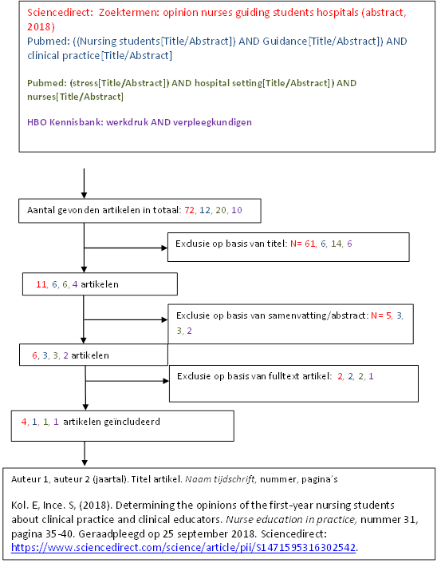

Almalkawi, I., Jester, R., & Terry, L. (2018). Exploring mentors' interpretation of terminology and levels of competence when assessing nursing students: An integrative review. *Nurse education today,* 69, 95-103. Geraadpleegd op 23 oktober 2018. https://doi.org/10.1016/j.nedt.2018.07.003

Ewertsson, M., Bagga-Gupta, S., Allvin, R., & Blomberg, K. (2017). Tensions in learning professional identities – nursing students’ narratives and participation in practical skills during their clinical practice: an ethnographic study. BMC Nursin, 16, 48-56. Geraadpleegd op 22 okober 2018. https://doi.org/10.1186/s12912-017-0238-y

Günay, U., & Kilinç, G. (2018). The transfer of theoretical knowledge to clinical practice by nursing students and the difficulties they experience: A qualitative study. *Nurse Education Today*, 65, 81-86. Geraadpleegd op 22 oktober 2018. https://doi.org/10.1016/j.nedt.2018.02.031

Holm Kaldal, M., Kristiansen, J., & Uhrenfeldt, L. (2018). Nursing students experienced personal inadequacy, vulnerability and transformation during their patient care encounter: A qualitative meta-synthesis. *Nurse Education Today,* 64, 99-107. Geraadpleegd op 22 oktober 2018. https://doi.org/10.1016/j.nedt.2018.02.008

Karadzinska-Bislimovska. J, Basarovska. V, Mijakoski. D, Minov. J, Stoleski. S, Angeleska. N & Atanasovska. A. (2013). Linkages between workplace stressors and quality of care from health professionals' perspective - Macedonian experience. *Health Psychology*,19, 425-441. Geraadpleegd op 17 oktober 2018. https://doi.org/10.1111/bjhp.12040

Kol, E., & İnce, S. (2018). Determining the opinions of the first-year nursing students about clinical practice and clinical educators. *Nurse Education in Practice,* 31, 35-40. Geraadpleegd op 22 oktober 2018. https://doi.org/10.1016/j.nepr.2018.04.009

Van Buren, M., Van de Kamp, N., Prins, R., & Van Rooijen, m. (2015). *Werkdruk op de afdeling geriatrie. 'Werkdruk of druk werk?'*. Geraadpleegd op 25 oktober 2018, van https://hbo-kennisbank.nl/details/sharekit_che:oai:surfsharekit.nl:f2840235-655d-4ccb-b3d4-62e5b0de5469

**Bronnen verkregen door middel van sneeuwbal effect**

Finney. C, Stergiopoulos. E, Hensel. J, Bonato. S & Dewa. C.S. (2013). Organizational stressors associated with job stress and burnout in correctional officers: a systematic review. *BMC Public Health,* 13, 82-95. Geraadpleegd op 17 oktober 2018. https://doi.org/10.1186/1471-2458-13-82

Chokwe, M.S., & Zerish, Z.N. (2017). The perceptions of professional nurses on student mentorship in clinical areas: A study in Polokwane municipality hospitals, Limpopo province. *Health SA gesondheid,* 22, 130-137. Geraadplaagd op 23 oktober 2018. https://doi.org/10.1016/j.hsag.2017.01.008

Rikhotso, S., Williams, M., & de Wet, G. (2014). Student nurses' perceptions of guidance and support in rural hospitals. *Curationis,* 37, 17-22. Geraadpleegd op 23 oktober 2018. https:// doi.org/ 10.4102/curationis.v37i1.1164

Douglas, V., Garrity, J., Shepherd, K., & Brown, L. (2016). Nurses' perceptions and experiences of mentoring. *Nursing Management,* 23, 34-37. Geraadpleegd op 23 oktober 2018. https://doi.org/ 10.7748/nm.23.1.34.s29

## Bijlage 3: Enquête

Beste verpleegkundige van het Bravis Ziekenhuis Bergen op Zoom,  
Mijn naam is Elzeline Scheele, ik ben een vierdejaars student verpleegkunde op de HZ University of Applied Sciences. In het kader van mijn scriptie vraag ik u om deze enquête in te vullen. Ik doe onderzoek naar de ervaring van verpleegkundigen in het combineren van het leveren van goede zorg voor de patiënt en het begeleiden van stagiaires. In de meeste gevallen wordt naar de mening van studenten gevraagd bij dit onderwerp, maar waar loopt de verpleegkundige nou tegenaan? De uitkomsten van dit onderzoek zal met mijn praktijkbegeleider binnen Bravis besproken worden. De enquête zal ongeveer 10 minuten duren.

Deel 1: In dit gedeelte van de enquête worden demografische kenmerken gevraagd.

1.Wat is uw geslacht?

A Man

B Vrouw

2.Wat is uw leeftijd?



3.Wat is uw huidige functie?

A Verpleegkundige MBO

B Verpleegkundige HBO

C Anders, namelijk 

4.Op welke afdeling, binnen Bravis Bergen op Zoom, bent u werkzaam?

A Acute Neurologie

B PAAZ MPU

C Geriatrie

D Bariatrie

E Traumatologie

F Longgeneeskunde

G Vaatfunctie

H Chirurgie Gastro-enterale oncologie

I Dagopname

J Moeder en kind centrum

5.Bent u een werkbegeleider voor MBO en/of HBO verpleegkunde studenten?

A Ja

B Nee

C Anders, namelijk 

6.Hoeveel jaar bent u al werkbegeleider?



Deel 2: Deze vragen hebben betrekking op de ervaring bij het begeleiden van stagiaires en het ervaren van belemmeringen en positieve onderdelen hierin.

7.Waarin ervaart u belemmering bij uw rol als werkbegeleider? (meerdere antwoorden mogelijk tot een max. van drie antwoorden)

A Ervaart geen belemmeringen

B Eigen deskundigheid/kennis over verpleegkundig beroep

C Eigen deskundigheid in begeleiden/aan welke criteria moet een begeleider voldoen

D Tijd voor het begeleiden/werkdruk

E Inzicht in leerdoel/leerproces stagiair(e)

F Communicatie met de school/mentor van de stagiair(e)

G Ondersteuning vanuit de instelling waar u werkt

H Anders, namelijk 

8.

Wat zijn de positieve onderdelen die u ervaart tijdens het begeleiden van studenten? (meerdere antwoorden mogelijk tot een max. van drie antwoorden)

A Ervaart geen positieve onderdelen van begeleiden

B Van elkaar leren

C Vooruitgang in leerproces zien

D Actief met handelingen bezig zijn

E Anders, namelijk…..

Deel 3: Deze vragen hebben betrekking op specifieke aspecten van het begeleiden. Bij deze vragen zullen onderwerpen aan bod komen zoals: 'Kennis en bekwaamheid, Tijd voor het begeleiden en kwaliteit van zorg'.

9.Beantwoord de stellingen over kennis en bekwaamheid

|  |  |  |  |  |
| --- | --- | --- | --- | --- |
|  | Helemaal mee oneens | Mee oneens | Mee eens | Helemaal mee eens |
| Ik voel mij bekwaam om stagiaires te begeleiden. |  |  |  |  |
| Ik heb voldoende kennis over het begeleiden van stagiaires. |  |  |  |  |

10.Beantwoord de stellingen die te maken hebben met tijd voor het begeleiden.

|  |  |  |  |  |
| --- | --- | --- | --- | --- |
|  | Helemaal mee oneens | Mee oneens | Mee eens | Helemaal mee eens |
| Ik heb voldoende tijd om tijdens een werkdienst een stagiair(e) te begeleiden. |  |  |  |  |
| Ik heb voldoende tijd om voor aanvang van de werkdienst de leerdoelen/competenties van de stagiair(e) te bespreken. |  |  |  |  |
| Ik heb na afloop van de werkdienst voldoende tijd om deze met de stagiair(e) te bespreken. |  |  |  |  |

11.Krijgt u de kans om zowel mondeling als schriftelijk feedback te geven aan de stagiair(e) tijdens de werkdienst? (of moet dit buiten de werkdienst om)

A Ja, zowel mondelinge als schriftelijke feedback binnen de werkdienst

B Ja, maar alleen mondelinge feedback binnen de werkdienst

C Ja, maar alleen schriftelijke feedback binnen de werkdienst

D Nee, zowel mondelinge als schriftelijke feedback niet binnen de werkdienst

12.Ervaart u een hoge werkdruk tijdens de werkdienst?

A Ja

B Nee

13.Beantwoord de stelling die te maken heeft met werkdruk

|  |  |  |  |  |
| --- | --- | --- | --- | --- |
|  | Helemaal mee oneens | Mee oneens | Mee eens | Helemaal mee eens |
| De werkdruk wordt hoger tijdens het begeleiden van een stagiair(e). |  |  |  |  |

14.Beantwoord de stellingen die te maken hebben met kwaliteit van zorg.

|  |  |  |  |  |
| --- | --- | --- | --- | --- |
|  | Helemaal mee oneens | Mee oneens | Mee eens | Helemaal mee eens |
| Ik heb het gevoel dat ik tijdens een werkdienst een goede kwaliteit zorg kan verlenen aan de patiënt. |  |  |  |  |
| Ik heb het gevoel dat ik tijdens een werkdienst waarin ik een stagiair(e) moet begeleiden ook een goede kwaliteit zorg kan verlenen aan de patiënt. |  |  |  |  |

15.Hoe verloopt de communicatie met stagiaires?

A Goed

B Voldoende

C Matig

D Slecht

16. Waar ligt het probleem in de communicatie met de stagiaires?

A Niet van toepassing

B Te weinig contactmomenten

C Te weinig initiatief vanuit de stagiair(e)

D Te weinig initiatief vanuit uzelf

E Onduidelijke communicatie met stagiair(e) (miscommunicatie)

F Anders, namelijk…..

17.Is er contact met de docent van de school van de stagiair(e)?

A Ja

B In sommige gevallen wel, namelijk bij

C Nee

18.Hoe verloopt het contact met de docent van de stagiair(e)?

A Goed

B Voldoende

C Matig

D Slecht

19.Ondersteunt de instelling waar u werkt u bij het begeleiden van stagiaires?

A Ja

B Nee

20.Op welke manier wordt u begeleidt door de instelling waar u werkt? (meerdere antwoorden mogelijk tot een max van twee antwoorden)

A Geen begeleiding vanuit de instelling

B Cursus of training in begeleiden

C Inwerken door collega op gebied van begeleiden

D Controle op gegeven begeleiding door collega’s (elkaar ondersteunen)

E Anders, namelijk……. 

Deel 4: tot slot krijgt u nog een aantal vragen over mogelijke verbeteringen en krijgt u de gelegenheid om zelf iets te delen over dit onderwerp?

21.

Hoe kan stagebegeleiding verbeterd worden?



22.

Wat heeft u als verpleegkundige nodig om de begeleiding te verbeteren?



23.

Heeft u zelf nog aanvullingen over het combineren van het begeleiden van een student verpleegkunde en het bieden van kwalitatief goede zorg voor de patiënt?



Bedankt voor het invullen van de enquête!  
Zoals vooraf aangegeven is de enquête een middel om de mening van verpleegkundigen te onderzoeken op het gebied van begeleiding van studenten en het bieden van goede zorg.   
De uitkomst van het onderzoek zal besproken worden met mijn praktijkbegeleider en er zal via de afdeling een mail komen met daarin beknopt de uitkomst van dit onderzoek.   
Als uit het onderzoek blijkt dat er nog veel verbeterpunten zijn op het gebied van begeleiding, dan zal dit als een advies uitgebracht worden aan Bravis Bergen op Zoom.  
  
Met vriendelijke groet,  
Elzeline Scheele

## Bijlage 4: Operationalisatieschema

|  |  |  |  |
| --- | --- | --- | --- |
| Deelvragen | Enquête vragen | Uitgeschreven enquêtevraag | literatuur |
| Demografische/algemene gegevens | 1-6 | 1.Wat is uw geslacht?  2.Wat is uw leeftijd?  3.Wat is uw huidige functie?  4. Op welke afdeling, binnen Bravis Bergen op Zoom, bent u werkzaam?  5. Bent u een werkbegeleider voor MBO en HBO verpleegkunde studenten?  6.Hoeveel jaar bent u al werkbegeleider? | Ten Hengel, H., & Hernandez, S. (2016). De begeleiding van derde jaar SPH stagiaires op de Haagse Hogeschool. Opgeroepen op november 4, 2018, van HBO kennisbank: file:///C:/Users/Elzeline/Downloads/SPH05010.pdf |
| Welke problemen ervaart een verpleegkundige in het Bravis Ziekenhuis Bergen op Zoom tijdens het begeleiden van een student verpleegkunde? | 7, 19  9-20 (kunnen zowel negatieve als positieve kant belichten) | 7.Waarin ervaart u belemmering?  19. Waar ligt het probleem in de communicatie met de stagiaires?  9.Ik voel mij bekwaam om stagiaires te begeleiden.  9. Ik heb voldoende kennis over het begeleiden van stagiaires.  10. Ik heb voldoende tijd om tijdens een werkdienst een stagiair(e) te begeleiden.  10. Ik heb voldoende tijd om voor aanvang van de werkdienst de leerdoelen/competenties van de stagiair(e) te bespreken.  10. Ik heb na afloop van de werkdienst voldoende tijd om deze met de stagiair(e) te bespreken.  11. Krijgt u de kans om zowel mondeling als schriftelijk feedback te geven aan de stagiair(e) tijdens de werkdienst? (of moet dit buiten de werkdienst om)  12.Ervaart u een hoge werkdruk tijdens de werkdienst?  13. De werkdruk wordt hoger tijdens het begeleiden van een stagiair(e).  14.Ik heb het gevoel dat ik tijdens een werkdienst een goede kwaliteit zorg kan verlenen aan de patiënt.  14. Ik heb het gevoel dat ik tijdens een werkdienst waarin u een stagiaire moet begeleiden ook een goede kwaliteit zorg kan verlenen aan de patiënt.  15. Hoe verloopt de communicatie met stagiaires in het algemeen?  16. Waar ligt het probleem in de communicatie met de stagiaires?  17.Is er contact met de docent van de school van de stagiair(e)?  18. Hoe verloopt dit contact?  19.Ondersteunt de instelling waar u werkt u bij het begeleiden van stagiaires?  20. Op welke manier wordt u begeleidt door de instelling waar u werkt? | Douglas, V., Garrity, J., Shepherd, K., & Brown, L. (2016, April 23). *Nurses' perceptions and experiences of mentoring*. Opgeroepen op Oktober 23, 2018, van Pubmed: https://www.ncbi.nlm.nih.gov/pubmed/27032287  CBS. (2016, November 16). *Werknemers in zorg ervaren hoge werkdruk*. Opgeroepen op oktober 19, 2018, van CBS: https://www.cbs.nl/nl-nl/nieuws/2016/46/werknemers-in-zorg-ervaren-hoge-werkdruk  Chokwe, M., Setati, Zerish, Z., & Nkosi. (2017, December). *The perceptions of professional nurses on student mentorship in clinical areas: A study in Polokwane municipality hospitals, Limpopo province*. Opgeroepen op Oktober 23, 2018, van Sciencedirect: https://www.sciencedirect.com/science/article/pii/S1025984817300157 |
| Wat gaat volgens de verpleegkundige in het Bravis Ziekenhuis Bergen op Zoom goed tijdens het begeleiden van een student verpleegkunde? | 8  9- 20 (kunnen zowel negatieve als positieve kant belichten) | 8. Wat zijn de positieve onderdelen die u ervaart tijdens het begeleiden van studenten?  (zie andere vragen in de bovenstaande kolom) | Douglas, V., Garrity, J., Shepherd, K., & Brown, L. (2016, April 23). *Nurses' perceptions and experiences of mentoring*. Opgeroepen op Oktober 23, 2018, van Pubmed: https://www.ncbi.nlm.nih.gov/pubmed/27032287  Kol, E., & İnce, S. (2018, Juli). *Determining the opinions of the first-year nursing students about clinical practice and clinical educators*. Opgeroepen op Oktober 22, 2018, van Sciencedirect: https://www.sciencedirect.com/science/article/pii/S1471595316302542#! |
| Wat zijn mogelijke verbeterpunten volgens verpleegkundigen in het Bravis ziekenhuis Bergen op Zoom op het gebied van begeleiding? | 21, 22, 23 | 21.Hoe kan stagebegeleiding verbeterd worden?  22.Wat heeft u als verpleegkundige voor nodig om de begeleiding te verbeteren?  23. Heeft u zelf nog aanvullingen over het combineren van het begeleiden van een student verpleegkunde en het bieden van kwalitatief goede zorg voor de patiënt? | Kol, E., & İnce, S. (2018, Juli). *Determining the opinions of the first-year nursing students about clinical practice and clinical educators*. Opgeroepen op Oktober 22, 2018, van Sciencedirect: https://www.sciencedirect.com/science/article/pii/S1471595316302542#! |

## Bijlage 5: Planning

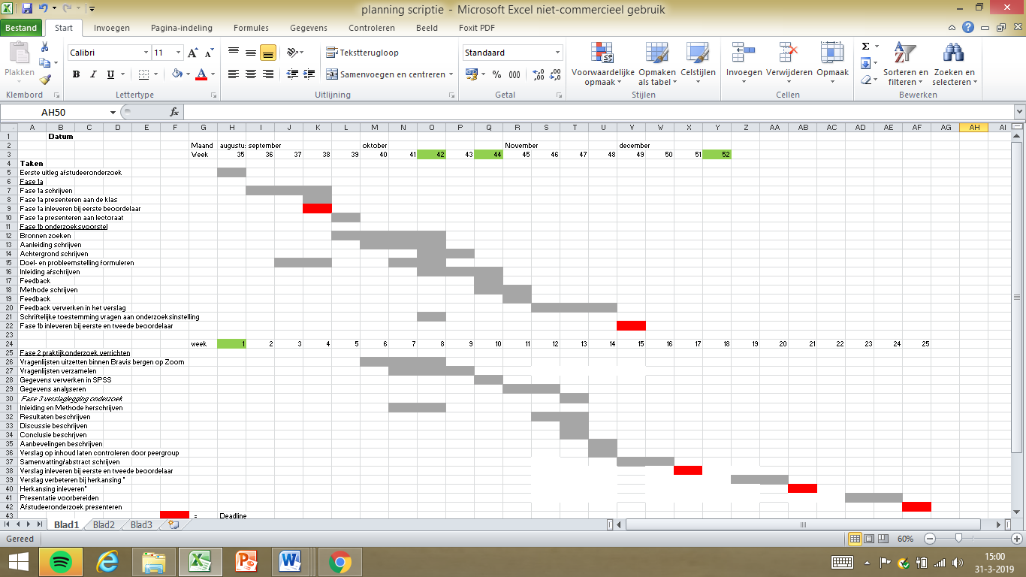

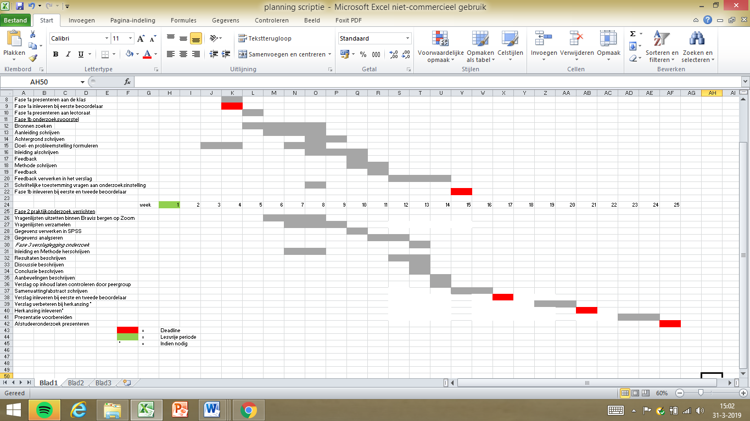

## Bijlage 6: Codeboek en Databoek

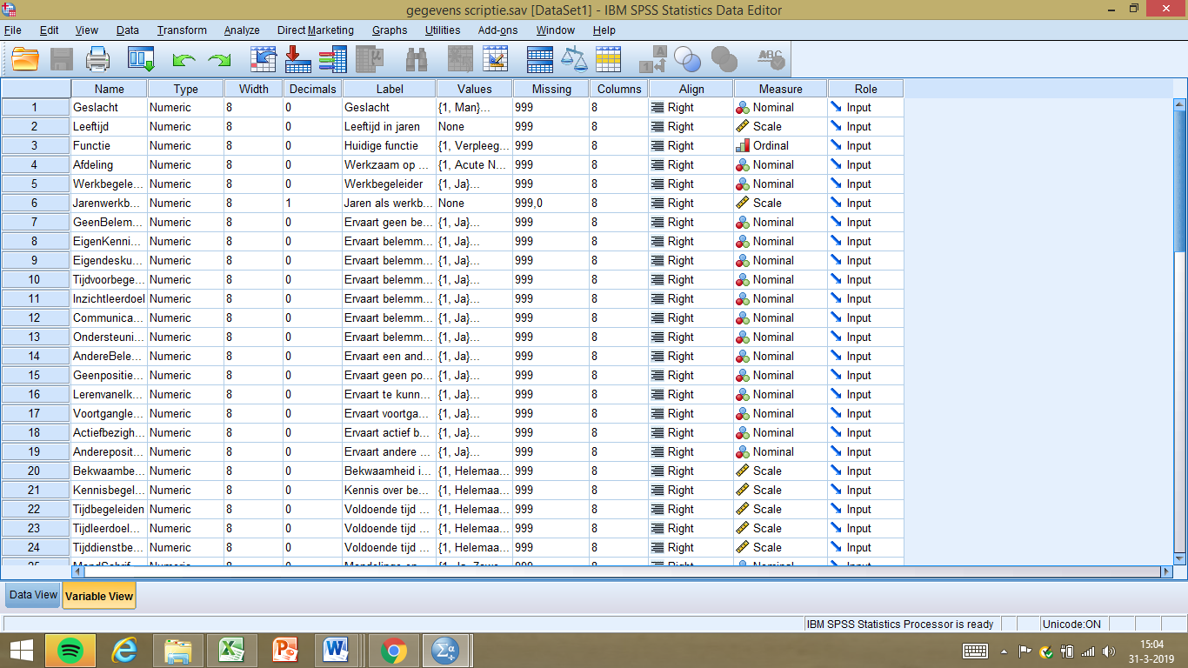

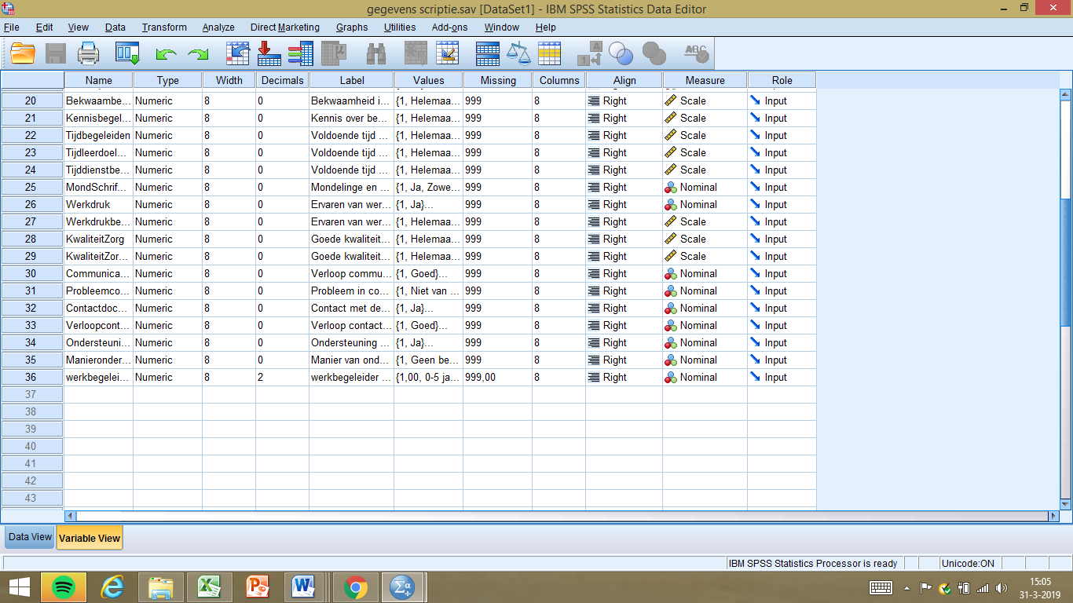

|  |  |  |
| --- | --- | --- |
| Variabele | Waarde | Label |
| V1 Geslacht | 1 | Man |
|  | 2 | Vrouw |
| V3 Functie | 1 | Verpleegkundige MBO |
|  | 2 | Verpleegkundige HBO |
|  | 3 | Anders, Namelijk |
| V4 Afdeling | 1 | Acute Neurologie |
|  | 2 | Paaz/MPU |
|  | 3 | Geriatrie |
|  | 4 | Bariatrie |
|  | 5 | Traumatologie |
|  | 6 | Longgeneeskunde |
|  | 7 | Vaatchirurgie |
|  | 8 | Chirurgie Gastro-enterale oncologie |
|  | 9 | Dagopname |
|  | 10 | Moeder en Kind Centrum |
| V5 Werkbegeleider | 1 | Ja |
|  | 2 | Nee |
|  | 3 | Anders, namelijk |
| V7 (Dummyvariabelen) Geenbelemmering,  EigenKennisBeroep, Eigendeskundigheidbegeleiden, Tijdvoorbegeleiden, Inzichtleerdoel, Communicatieschool, Ondersteuningvaninstelling,  AndereBelemmering | 1 | Ja |
|  | 2 | Nee |
| V8 (Dummyvariabelen) Geenpositieveaspecten, Lerenvanelkaar, Voortgangleerproces, Actiefbezighandelingen, Anderepositieveaspecten | 1 | Ja |
|  | 2 | Nee |
| V9 (Matrix) Bekwaambegeleiden, Kennisbegeleiden | 1 | Helemaal mee oneens |
|  | 2 | Mee oneens |
|  | 3 | Mee eens |
|  | 4 | Helemaal mee eens |
| V10 (matrix) Tijdbegeleiden, Tijdleerdoelenbespreken, Tijddienstbespreken | 1 | Helemaal mee oneens |
|  | 2 | Mee oneens |
|  | 3 | Mee eens |
|  | 4 | Helemaal mee eens |
| V11 MondSchrifFeedback | 1 | Ja, zowel mondelinge als schriftelijke feedback binnen de werkdienst |
|  | 2 | Ja, maar alleen mondelinge feedback binnen de werkdienst |
|  | 3 | Ja, maar alleen schriftelijke feedback binnen de werkdienst |
|  | 4 | Nee, zowel mondelinge als schriftelijke feedback niet binnen de werkdienst |
| V12 Werkdruk | 1 | Ja |
|  | 2 | Nee |
| V13 (matrix) Werkdrukbegeleiden | (zie eerdere matrixen) |  |
| V14 (Matrix) KwaliteitZorg, KwaliteitZorgbegeleiden | (zie eerdere matrixen) |  |
| V15 CommunicatieStagiaire | 1 | Goed |
|  | 2 | Voldoende |
|  | 3 | Matig |
|  | 4 | Slecht |
| V16 Probleemcommunicatie | 1 | Niet van toepassing |
|  | 2 | Te weinig contactmomenten |
|  | 3 | Te weinig initiatief vanuit de stagiair(e) |
|  | 4 | Te weinig initiatief vanuit uzelf |
|  | 5 | Onduidelijke communicatie (miscommunicatie) |
|  | 6 | Anders, namelijk |
| V17 Contactdocent | 1 | Ja |
|  | 2 | In sommige gevallen wel, namelijk |
|  | 3 | Nee |
| V18 Verloopcontactdocent | 1 | Goed |
|  | 2 | Voldoende |
|  | 3 | Matig |
|  | 4 | Slecht |
| V19 Ondersteuninginstelling | 1 | Ja |
|  | 2 | Nee |
| V20 Manierondersteuning | 1 | Geen begeleiding vanuit de instelling |
|  | 2 | Cursus of training in begeleiden |
|  | 3 | Inwerken door collega op het gebied van begeleiden |
|  | 4 | Controle op gegeven begeleiding door collega’s (elkaar ondersteunen) |
|  | 5 | Anders namelijk |

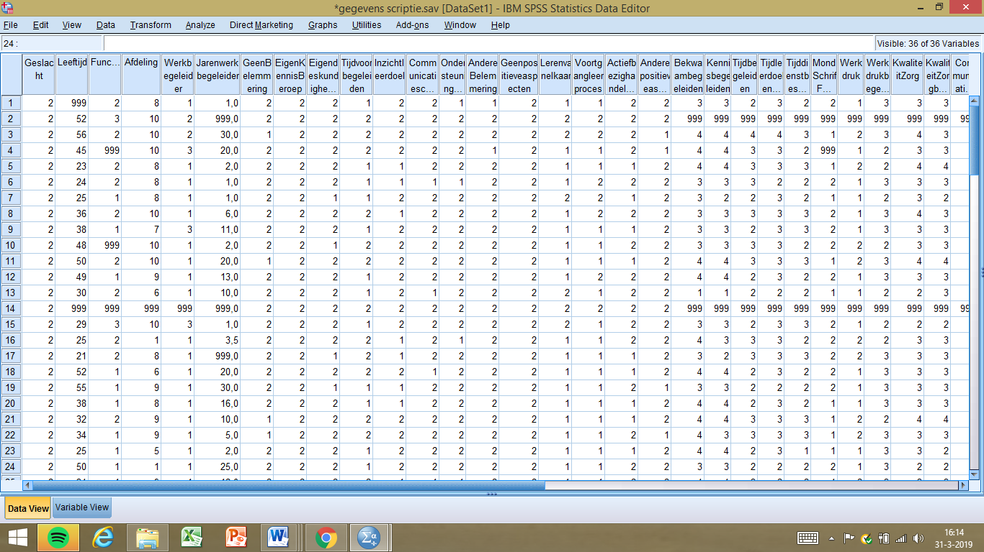

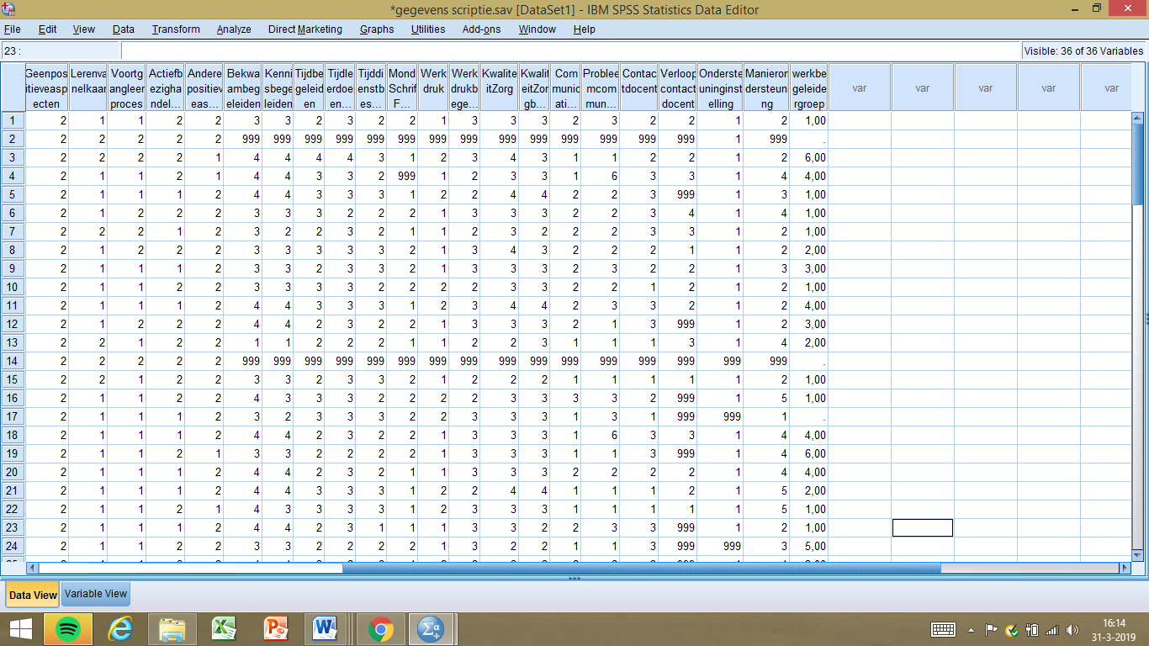

## Bijlage 7: Algemeen overzicht resultaten

**Waarin ervaart u belemmering bij uw rol als werkbegeleider?**

|  |  |  |
| --- | --- | --- |
|  | N | percentage |
| Ervaart geen belemmeringen | 11 | 8% |
| Ervaart belemmering in eigen kennis in verpleegkundig beroep | 2 | 1% |
| Ervaart belemmering in deskundigheid bij het begeleiden | 14 | 10% |
| Ervaart belemmering in tijd voor begeleiden | 61 | 42% |
| Ervaart belemmering in inzicht leerdoelen van stagiaires | 33 | 22% |
| Ervaart belemmering in communicatie met de school van de stagiaires | 8 | 5% |
| Ervaart belemmering in de ondersteuning van de instelling bij begeleiden | 11 | 8% |
| Ervaart een andere manier van belemmering bij begeleiden van stagiaires | 7 | 4% |

*door afrondingsverschillen klopt de totale waarde van 100% niet altijd

**Ik heb voldoende tijd om tijdens een werkdienst een stagiair(e) te begeleiden.**

|  |  |  |  |
| --- | --- | --- | --- |
|  | | N | Percentage |
|  | Helemaal mee oneens | 4 | 5% |
|  | Mee oneens | 48 | 59% |
|  | Mee eens | 28 | 35% |
|  | Helemaal mee eens | 1 | 1% |
|  | | 81 | 100%* |

*door afrondingsverschillen klopt de totale waarde van 100% niet altijd

**Ik heb na afloop van de werkdienst voldoende tijd om deze met de stagiair(e) te bespreken.**

|  |  |  |  |
| --- | --- | --- | --- |
|  | | N | Percentage |
|  | Helemaal mee oneens | 5 | 6% |
|  | Mee oneens | 53 | 65% |
|  | Mee eens | 23 | 28% |
|  | Helemaal mee eens | 1 | 1% |
|  | | 82 | 100%* |

*door afrondingsverschillen klopt de totale waarde van 100% niet altijd

**Krijgt u de kans om zowel mondeling als schriftelijk feedback te geven aan de stagiair(e) tijdens de werkdienst?**

|  |  |  |  |
| --- | --- | --- | --- |
|  | | N | Percentage |
|  | Ja, Zowel mondelinge als schriftelijke feedback binnen de werkdienst | 26 | 32% |
|  | Ja, maar alleen mondelinge feedback binnen de werkdienst | 48 | 59% |
|  |  |  |  |
| Ja, maar alleen schriftelijke feedback binnen de werkdienst | 1 | 1% |
|  |  |  |  |
| Nee, zowel mondelinge als schriftelijke feedback niet binnen de werkdienst | 7 | 9% |
|  |  |  |  |
|  | | 82 | 100%* |

*door afrondingsverschillen klopt de totale waarde van 100% niet altijd

**Ervaart u een hoge werkdruk tijdens de werkdienst?**

|  |  |  |  |
| --- | --- | --- | --- |
|  | | N | Percentage |
|  | Ja | 61 | 73% |
| Nee | 22 | 27% |
|  |  |  |
|  | | 83 | 100,0* |

*door afrondingsverschillen klopt de totale waarde van 100% niet altijd

**De werkdruk wordt hoger tijdens het begeleiden van een stagiair(e)**

|  |  |  |  |
| --- | --- | --- | --- |
|  | | N | Percentage |
|  | Helemaal mee oneens | 1 | 1% |
| Mee oneens | 31 | 37% |
| Mee eens | 48 | 57% |
| Helemaal mee eens | 4 | 5% |
|  |  |  |
|  | | 84 | 100%* |

*door afrondingsverschillen klopt de totale waarde van 100% niet altijd

**Hoe verloop de communicatie met stagiaires?**

|  |  |  |  |
| --- | --- | --- | --- |
|  | | N | Percentage |
|  | Goed | 32 | 38% |
| Voldoende | 48 | 57% |
| Matig | 4 | 5% |
|  |  |  |
|  | | 84 | 100%* |

*door afrondingsverschillen klopt de totale waarde van 100% niet altijd

**Waar ligt het probleem in communicatie met stagiaires?**

|  |  |  |
| --- | --- | --- |
|  | **N** | **Percentage** |
| Niet van toepassing | 26 | 32% |
| Te weinig contactmomenten | 25 | 30% |
| Te weinig initiatief vanuit de stagiair(e) | 19 | 23% |
| Onduidelijke communicatie met de stagiair(e) (miscommunicatie) | 5 | 6% |
| Anders, namelijk | 7 | 9% |
|  | 82 | 100% |

**Wat zijn de positieve onderdelen die u ervaart tijdens het begeleiden van studenten?**

|  |  |  |
| --- | --- | --- |
|  | Respondenten | |
| N | Percentage |
| Ervaart geen positieve aspecten van het begeleiden van stagiaires | 2 | 2% |
| Ervaart te kunnen leren van elkaar bij de begeleiding van stagiaires | 62 | 74% |
| Ervaart voortgang in het leerproces te zien bij het begeleiden van stagiaires | 75 | 89% |
| Ervaart actief bezig te zijn met handelingen tijdens het begeleiden van stagiaires | 44 | 52% |
| Ervaart andere positieve onderdelen van het begeleiden van stagiaires | 6 | 7% |

**Ik voel mij bekwaam om te begeleiden.**

|  |  |  |  |
| --- | --- | --- | --- |
|  | | N | Percentage |
|  | Helemaal mee oneens | 2 | 2% |
| Mee oneens | 3 | 4% |
| Mee eens | 41 | 49% |
| Helemaal mee eens | 38 | 45% |
|  |  |  |
|  | | 84 | 100%* |

*door afrondingsverschillen klopt de totale waarde van 100% niet altijd

**Ik heb voldoende kennis om te begeleiden**

|  |  |  |  |
| --- | --- | --- | --- |
|  | | N | Percentage |
|  | Helemaal mee oneens | 2 | 2% |
| Mee oneens | 10 | 12% |
| Mee eens | 45 | 54% |
| Helemaal mee eens | 27 | 32% |
|  | | 84 | 100%* |

*door afrondingsverschillen klopt de totale waarde van 100% niet altijd

**De stelling ‘ik heb voldoende kennis om te begeleiden afgezet tegen aantal jaren werkzaam**

|  |  |  |  |  |  |  |
| --- | --- | --- | --- | --- | --- | --- |
|  | |  | | | | Total |
| Helemaal mee oneens | Mee oneens | Mee eens | Helemaal mee eens |
| werkbegeleider in groepen van jaren | 0-5 jaar | 1 | 7 | 26 | 9 | 43 |
| 6-10 jaar | 1 | 0 | 2 | 3 | 6 |
| 11-15 jaar | 0 | 0 | 5 | 3 | 8 |
| 16-20 jaar | 0 | 0 | 2 | 6 | 8 |
| 21-25 jaar | 0 | 0 | 2 | 0 | 2 |
| 26-30 jaar | 0 | 1 | 2 | 2 | 5 |
| Total | | 2 | 8 | 39 | 23 | 72 |

**Ik heb het gevoel dat ik tijdens een werkdienst een goede kwaliteit zorg kan verlenen aan de patiënt.**

|  |  |  |
| --- | --- | --- |
|  | Goede kwaliteit van zorg verlenen | |
| Antwoorden | N | Percentage |
| Helemaal mee oneens | 0 | 0% |
| Mee oneens | 12 | 14% |
| Mee eens | 60 | 71% |
| Helemaal mee eens | 12 | 14% |

**Ik heb het gevoel dat ik tijdens een werkdienst waarin ik een stagiair(e) moet begeleiden ook een goede kwaliteit zorg kan verlenen aan de patiënt.**

|  |  |  |
| --- | --- | --- |
|  | Goede kwaliteit van zorg verlenen en begeleiding bieden | |
| Antwoorden | N | Percentage |
| Helemaal mee oneens | 0 | 0% |
| Mee oneens | 12 | 15% |
| Mee eens | 61 | 76% |
| Helemaal mee eens | 7 | 9% |

**Ondersteunt de instelling waar u werkt u bij het begeleiden van stagiaires?**

|  |  |  |  |
| --- | --- | --- | --- |
|  | | N | Percentage |
|  | Ja | 71 | 87% |
| Nee | 11 | 13% |
|  |  |  |
|  | | 82 | 100%* |

*door afrondingsverschillen klopt de totale waarde van 100% niet altijd

**Op welke manier wordt u begeleidt door de instelling waar u werkt?**

|  |  |  |  |
| --- | --- | --- | --- |
|  | | N | Percentage |
|  | Geen begeleiding vanuit instelling | 14 | 17% |
| Cursus of training in begeleiden | 30 | 37% |
| Inwerken door collega op gebied van begeleiden | 9 | 11% |
| Controle op gegeven begeleiding door collega's (elkaar ondersteunen) | 19 | 23% |
| Anders, namelijk | 10 | 12% |
|  |  |  |
|  | | 82 | 100%* |

*door afrondingsverschillen klopt de totale waarde van 100% niet altijd

**Problemen in communicatie**

|  |  |  |  |
| --- | --- | --- | --- |
|  | | frequentie | Percentage |
|  | Niet van toepassing | 26 | 32% |
| Te weinig contactmomenten | 25 | 30% |
| Te weinig initiatief vanuit de stagiair(e) | 19 | 23% |
| Onduidelijke communicatie met stagiair(e) (miscommunicatie) | 5 | 6% |
| Anders, namelijk | 7 | 9% |
| Total | 82 | 100% |

## Bijlage 8: Analyse open vragen (voorbeeld)

Op deze manier zijn de anderen open vragen ook geanalyseerd. In de bijlage wordt nu de resultaten van vraag 21 getoond.

Vraag 21: Hoe kan stagebegeleiding verbeterd worden?

|  |  |
| --- | --- |
| Respondent | Antwoord |
| 1 | Minder stagiaires op deze afdeling, zodat er meer een op een begeleidt kan worden |
| 2 | - |
| 3 | ? |
| 4 | Iedere verpleegkundige dient de cursus werkbegeleiding te volgen. |
| 5 | Stagiaires toewijzen aan verpleegkundigen. Op deze manier kan een stagiaire, indien mogelijk, meerdere dagen met dezelfde verpleegkundige ingepland worden. Dit bevordert het leerproces. Tevens heeft de verpleegkundige op deze manier een beter overzicht over het leerproces van de stagiaire. |
| 6 | Meer inzicht in leerproces van stagiaires. Minder stagiaires tegelijkertijd |
| 7 | Minder stagiaires / stagiaires vanaf leerjaar 3. |
| 8 | meer uitleg over wat er van de stagiaires mag worden verwacht in welk leerjaar |
| 9 | meer uren voor de praktijkcoach, alle verpleegkundigen dezelfde kennis en inzicht over het begeleiden hebben |
| 10 | cursus, goed inzicht in opleidings niveau/doelstellingen |
| 11 | Op het MKC zijn alleen hbo-v verpleegkundigen. Zij staan overgepland. Doordat ze overgepland staan heb ik het gevoel dat ze zich niet genoeg kunnen ontplooien en ontwikkelen. Ze voelen geen verantwoordelijkheid en blijven op de vlakte met zorg. Ze moeten meer verantwoordelijkheid krijgen, waardoor ze meer informatie gaan opzoeken en uitdaging blijven hebben in het zichzelf ontwikkelen. |
| 12 | Meer tijd creëren |
| 13 | Door vaste werkbegeleiders aan te stellen misschien |
| 14 | Uitleg over wat je precies van een leerling moet en kan verwachten |
| 15 | Meer tijd om samen op te werken |
| 16 | Nog beter benoemen aan het begin van de stage periode dat het initiatief meer bij de leerling/stagiaire ligt. Een ander soort dagverslag. Nu leveren de leerlingen een reflectieverslag in bij de werkbegeleider. Ik ben van mening dat de leerling meer moet reflecteren op het hele handelen. Bij een reflectieverslag gaat het vaak maar over één specifiek onderwerp. Of er wordt in verhaalvorm verteld wat de leerling/stagiaire die dag gedaan heeft. Maar niet hoe ze zich erbij voelde, wat ze volgende keer anders zouden doen, wat goed ging, etc. Ik denk dat de leerlingen/stagiaires meer aandacht zouden moeten besteden aan of zij bijvoorbeeld leervragen hebben gesteld tijdens de dienst, de samenwerking, het initiatief, bejegening naar patiënten, omgaan met hygiëne, etc.. Nu wordt daar door de leerling zelf niks over ingevuld en moet de werkbegeleider hier wel iets over invullen. Dat maakt het in mijn ogen dat de leerling wat dat betreft niet of nauwelijks reflecteert op het gehele leerproces. |
| 17 | - |
| 18 | Nieuwe collega's en pas gediplomeerden een cursus hiervoor laten volgen (intern), Mogelijkheid tot probleembesprekingen met het team |
| 19 | Op dagopname zeer wisselende dagen van drukte. indien erg druk weing gelegenheid om leerling goed te begeleiden |
| 20 | door veel te doen en cursus |
| 21 | ? |
| 22 | De stages op de dagopname verlopen naar mijn inziens erg goed, er is tijd voor de leerling. Wisselende leerdoelen, en genoeg uitdaging om verschillende leerdoelen te behalen. |
| 23 | 1buddy, dit is een vpk die aan desbetreffende stagiaire gekoppeld wordt als aanspreekpunt voor die stagiaire op de werkvloer |
| 24 | meer tijd om rustig met stagiere op te werken |
| 25 | Zichtbaarheid en aanwezigheid praktijkcoach |
| 26 | - |
| 27 | minder stagiaires inplannen per dienst, of extra verpleegkundige inplannen om de stagiaires te begeleiden |
| 28 | stagebegeleiding betekend niet in de planning meetellen , anders ben je geen leerling |
| 29 | Scholing, leerplein |
| 30 | Ik denk dat er nu teveel nieuwe stagiaires tegelijk komen waardoor er minder tijd is voor goede inwerking en begeleiding |
| 31 | Tijdens werkdagen leerlingen/staigiares meer proberen te koppelen aan vate begeleiding, daar met plannen al rekening mee houden |
| 32 | Minder stagiaires tegelijk beginnen zodat je meer tijd hebt om iedereen te ondersteunen in het leerproces |
| 33 | Meer tijd krijgen voor het begeleiden van een stagiaire tijdens de dienst. Dingen samen doen met de stagiaire zodat je tegelijkertijd informatie kan geven. Dit is niet altijd mogelijk door de werkdruk. |
| 34 | meer duidelijkheid vanuit school hoe het in een ziekenhuis werkt |
| 35 | als er van uit de afdeling duidelijk is wat er van de studenten wordt verwacht ipv alleen leerdoelen van school, praktijkcoach zou dit wel weten, maar veel werkbegeleiders niet. Nu kijkt de student meer van met wie sta ik en ga ik wel op haar manier handelen. |
| 36 | Over het algemeen moeten de opdrachten duidelijker zijn voor de collega's. Minder stagiaires in 1 keer laten beginnen. Minder stagiaires per gediplomeerde. |
| 37 | Meer cursus zodat de werkbegeleider weer hoe het beste begeleiding gegeven kan worden. Meer tijd voor het begeleiden van de stagiaires |
| 38 | meer tijd aandacht voor leerling/stagiaire |
| 39 | Scholing |
| 40 | - |
| 41 | minder leerlingen/stagiaires aannemen |
| 42 | duidelijkheid vanuit school |
| 43 | Extra tijd |
| 44 | Door op sommige momenten in contact te gaan met collega's over de leerdoelen van de stagiaires. |
| 45 | meer personeel die bevoegd zijn stagiares te begeleiden |
| 46 | Beter op de hoogte zijn van leerdoelen |
| 47 | meer openheid van zaken, eindscores unaniem laten zijn. |
| 48 | Meer tijd voor het begeleiden van de stagiares. |
| 49 | een/ twee stagiaires per begeleider, Wanneer stagiare ingewerkt wordt begeleider niet volop in de zorg zetten |
| 50 | Minder verstoringen tijdens werkzaamheden. |
| 51 | Meer tijd per stagiair kunnen bieden. |
| 52 | Minder stagiaires op een afdeling plannen qua periode. Nu te veel stagiaires om de juiste begeleiding te geven. |
| 53 | Meer tijd kunnen nemen voor stagiaire. Tijd inplannen in een dagdienst voor evalueren met stagiaire. Bv. late dienst eerder beginnen en dagdienst eerder overdragen, dan nog een half uur tijd om met stagiaire te zitten. |
| 54 | dat er meer gediplomeerde verpleegkundige op de afdeling zijn zodat je de leerling beter kan begeleiden en ingewerkt kunnen worden |
| 55 | Door een mindere werkdruk waardoor je meer en beter de tijd hebt om je stagiaires goede begeleiding te geven. |
| 56 | Werkdruk verminderen |
| 57 | koppel leerlingen en stagiaires aan een medewerker. |
| 58 | Door werkbegeleiders cursus op de afdeling te geven aan werk begeleiders |
| 59 | Leerunit |
| 60 | Meer tijd voor de stagiaires en meer initiatief vanuit de stagiaires zelf |
| 61 | - |
| 62 | voldoende personeel, dit is vooral essentieel bij inwerkperiode. Tevens ook afhankelijk van reeds opgedane ervaring |
| 63 | - |
| 64 | Meer samenwerken met praktijkopleiders |
| 65 | Afstemming tussen verschillende opleidingsinstituten. |
| 66 | Een cursus werkbegeleider voor elke gediplomeerd |
| 67 | meer inwerktijd voor nw leerlingen |
| 68 | Cursus stagebegeleiding vanuit de instelling |
| 69 | Duidelijke criteria |
| 70 | meer tijd voor studenten |
| 71 | Cursus werkbegeleiding |
| 72 | Betere continuïteit in aanbod stagiaires: soms hebben we een tijd geen stagiaire terwijl er wel mogelijkheid is tot begeleiding, en er schijnt gebrek aan stageplaatsen te zijn, dus iets gaat hier mis. |
| 73 | Erkent begeleider (meerdere dagen |
| 74 | - |
| 75 | - |
| 76 | Goede verdeling van leerlingen over de diensten/werkdagen. Soms is de werkdruk te hoog en zijn er te veel leerlingen/stagiaires om hen voldoende te begeleiden. |
| 77 | Cursus krijgen voor begeleiden |
| 78 | Goede inwerk periode waar de stagiaires ruim over gepland worden. stagiaires duidelijk van tevoren aangeven wat leerdoel is en wat er van elkaar verwacht kan worden. |
| 79 | Vaste (voor zover mogelijk) werkbegeleiders hebben. Vaker 1 op 1 momentjes. Tussendoor vaker feedbackmomenten |
| 80 | Minder studenten tegelijk, Student aan 2 werkbegeleiders koppelen en samen inplannen |
| 81 | Stagiaires staan niet altijd boventallig |
| 82 | Weten welke doelen de leerling binnen stage willen bereiken vanuit leerling en opleiding |
| 83 | Minder werkdruk door betere bezetting. Tijd kunnen vrijmaken voor stagiaire |
| 84 | Lagere werkdruk, minder patiënten als je een stagiaire begeleid |
| 85 | Een meer concreet en eenzijdig beleid met duidelijke afspraken voor alle stagiaires (duidelijkheid over welke vaardigheden stagiaires wel of niet zelfstandig mogen uitvoeren) Soms heerst hier onduidelijkheid over bvg, procedure beoordelingsmomenten wel of geen dagrapportages. |
| 86 | Meer tijd voor de stagiaires |

Rood = onbruikbaar antwoord 10/86 = 12%

Geel = minder stagiaires in een keer/tegelijk, betere verdeling 12/86 = 14%

Groen = cursus of training in begeleiden. 12/76= 14%

Roze: vaste begeleider(s), vaker aan vaste begeleider gekoppeld staan. 10/86 = 12%

lichtblauw: meer tijd voor begeleiden 17/86= 20%

blauw: meer inzicht leerproces/voortgang 3/86 = 3%

Donkergroen: duidelijkheid vanuit school/leerdoelen criteria etc 15/86 = 17%

Paars: voldoende gediplomeerd personeel/meer personeel 4/86 = 5%

Groen/blauw: meer samenwerken praktijkopleider 3/86 = 3%

Donkerrood: werkdruk verminderen 7/86 = 8%

Grijs: overplannen stagiaires 3/86 = 3%

Donkerblauw: Stagiare niet overplannen 1/86= 1%

Letters rood: initiatief stagiaire 2/86 = 2%

Letter blauw: ander soort dagverslag 1/86 = 1%

Letter groen: feedbackmomenten 1/86 = 1%

Letter geel: leerafdeling 1/86 = 1%

Letter paars; geen verstoringen 1/86 = 1%

Blanco: positief over huidige begeleiding 1/86 = 1%

Letter oranje: problemen bespreken 1/86 = 1%

Letter lichtblauw: stagiaires vanaf leerjaar 3 1/86 = 1% (8%) losse antwoorden

## Bijlage 9: Bewijs uitzetten van enquête.

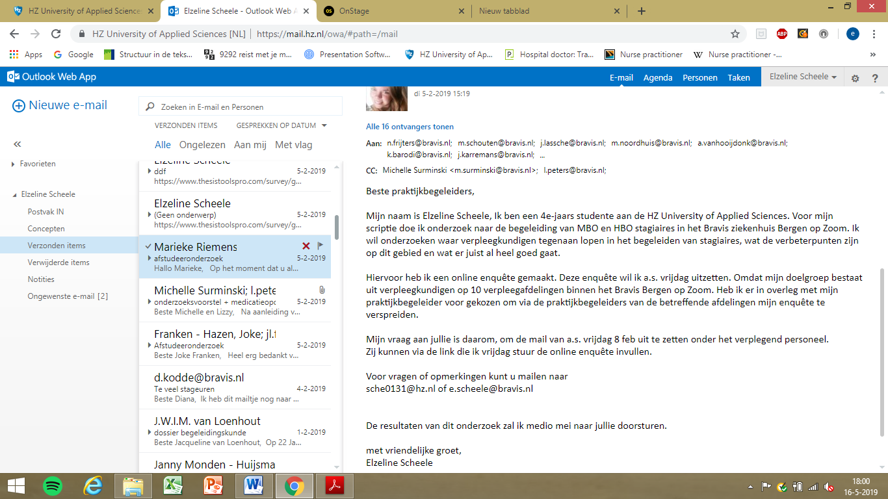

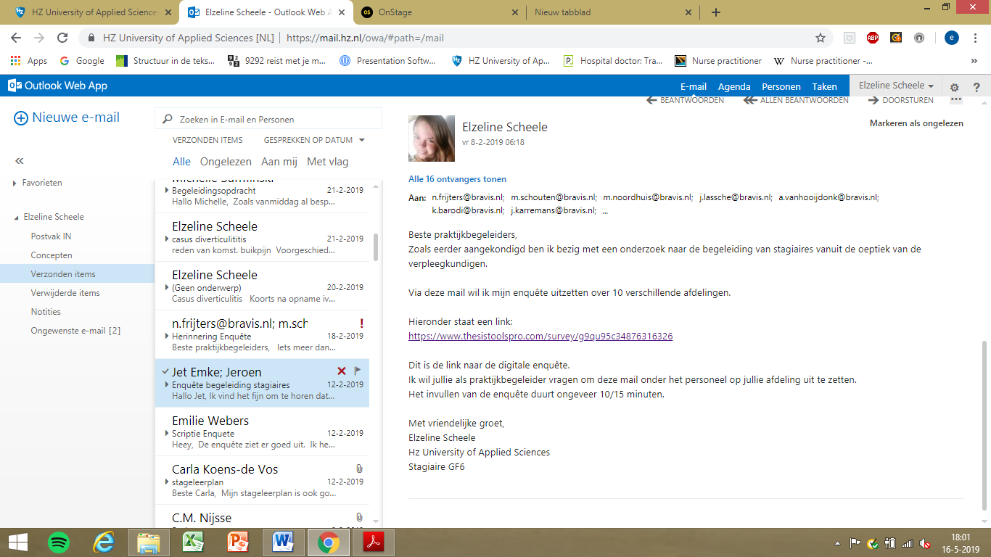

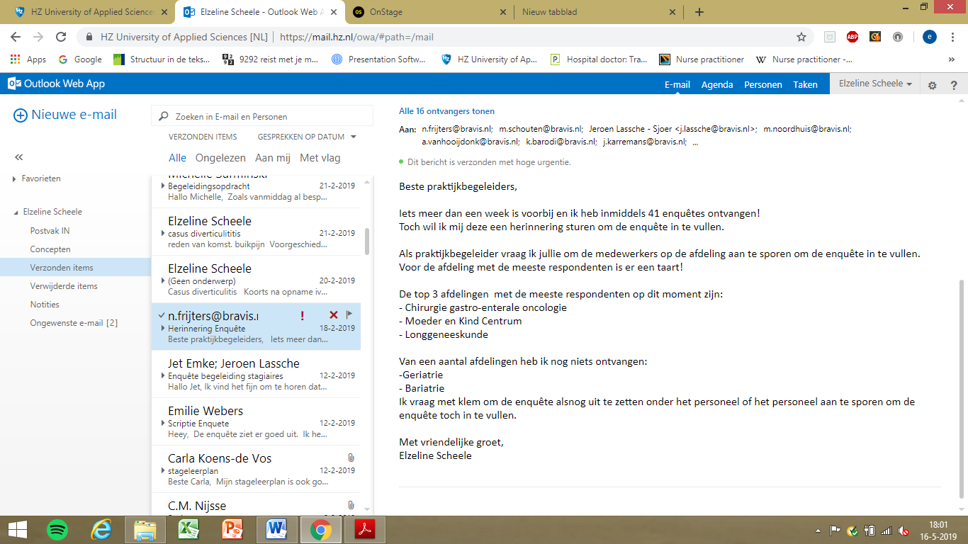

## Bijlage 10: Beoordelingsformulier onderzoeksverslag (CU09322)

De beoordeling van het onderzoeksverslag bestaat uit een drietal onderdelen: vormcriteria, product en proces. De onderdelen vormcriteria en product moeten voldoende zijn. Wanneer bij vormgeving minder dan 11 gewogen punten wordt gescoord, wordt een niet deelgenomen als resultaat ingevuld en het verslag niet verder beoordeeld.

|  |  |  |  |  |
| --- | --- | --- | --- | --- |
| Onderdelen | Maximaal aantal punten | Wegings (omreken)factor | Weging | Aantal gewogen punten |
| Vormcriteria | 20 | 0,75 | 0,15 | 15 |
| Product methode | 30 | 0,5 | 0,15 | 15 |
| Product uitvoering | 30 | 2,0 | 0,60 | 60 |
| Proces | 15 | 0,67 | 0,10 | 10 |
|  | **95** |  | 1 | 100 |

Naam student: Studentnummer:

Differentiatie: Datum:

|  |  |  |  |  |  |
| --- | --- | --- | --- | --- | --- |
| **Vormcriteria** |  |  |  | **Resultaat** | **Feedback** |
| Volledigheid (titelpagina, inhoudsopgave, inleiding, methode, bronnenlijst en bijlage) zie verder bijlage 4) | Bevat minder dan vier elementen | Bevat minimaal vier vereiste elementen | Bevat alle vereiste elementen | 1-3-5 |  |
| Schrijfstijl (zie bijlage 4 ) | Subjectief, onlogisch en niet helder omschreven. | Minder logisch en helder omschreven | Objectief, precies, logisch, zorgvuldig, helder | 1-3-5 |  |
| Vormgeving en correct taalgebruik (zie bijlage 4) | Meer dan: maximaal 25 blz. exclusief bijlagen Meer dan maximaal 3 fouten per pagina (spelling, grammatica, zinsopbouw en stijl). En/of tabellen, figuren of schema’s niet netjes verwerkt. | Voldoet op alle punten aan de vormgeving maar hier en daar nog een onvolkomenheid. | Voldoet helemaal aan de vormgeving en is in correct Nederlands of Engels uitgewerkt, zie bijlage 4. | 1-3-5 |  |
| Referenties (zie bijlage 4) | Maximaal 3 foute APA bronvermeldingen. | Nette bronvermeldingen op paar kleinigheden na. | Bronnenlijst en bronvermelding volgens internationale | 1-3-5 |  |
|  |  |  | **Subtotaal gewogen punten: Behaalde punten x wegings (om)rekenfactor** |  |  |
| **Product methode** |  |  |  | **Resultaat** | Feedback |
| Methode | Het type onderzoek wordt fout aangegeven. | Type onderzoek wordt aangegeven maar kan nog verfijnd worden. | Type onderzoek wordt gepast en correct aangegeven. | 1-3-5 |  |
| Setting (plaats en tijd) | De omschrijving van de setting is onduidelijk. | De omschrijving bevat voldoende elementen om een beeld te krijgen. | De omschrijving is volledig en laat geen onduidelijkheden na. | 1-3-5 |  |
| Populatie | Er ontbreken elementen in de beschrijving van de populatie. | Voldoende elementen in de beschrijving om een beeld te hebben van de populatie. | Alle in- & exclusie elementen en duiding van de populatie zijn aanwezig. | 1-3-5 |  |
| Dataverzameling | Verloop en de verwerking van de dataverzameling is onvolledig beschreven. | Wijze van data verzamelen, en middel voor dataverzameling staan beschreven. | De stappen en middelen in de dataverzameling zijn transparant en correct beschreven en zouden kunnen worden gerepliceerd. | 1-3-5 |  |
| Data-analyse | beschreven technieken zijn onvolledig of te vaag | beschreven maar de aansluiting met de onderzoeksvraag is soms onduidelijk | worden gepast verantwoord in het kader van de onderzoeksvraag | 1-3-5 |  |
| Ethisch en juridische aspecten | Ethische aspecten zijn onduidelijk of onvolledig beschreven. | Ethische aspecten worden aangehaald en vermeld. | De ethische aspecten naar deelnemer en onderzoeksveld zijn volledig beschreven. | 1-3-5 |  |
|  |  |  | **Subtotaal gewogen punten: Behaalde punten x wegings (om)rekenfactor** |  |  |
| **Product uitvoering** |  |  |  |  |  |
| Relevante titel | De titel is niet gepast voor het onderzoek. | De titel is een weergave van het onderzoek. | De titel is duidelijk en biedt een helder zicht op het onderzoek en het opzet. | 1-3-5 |  |
| Samenvatting | Samenvatting ontbreekt of is onvolledig. | Bevat ≤ 400 woorden; Bevat inleiding, methode, resultaten, conclusie; bevat informatie die past bij de vraagstelling. | Bevat ≤ 400 woorden;  Bevat inleiding, methode, resultaten, conclusie en aanbeveling;  bevat duidelijke informatie die passend is bij de vraagstelling. | 1-3-5 |  |
| Resultaten | Resultaten vloeien niet voort uit de dataverzameling en analyse.  Beschrijving van studiepopulatie ontbreekt of is niet helder  geen keuze gemaakt welke resultaten belangrijk zijn om de vraagstelling te beantwoorden. | Resultaten vloeien grotendeels voort uit de dataverzameling en analyse.  Beschrijving van studie populatie is gegeven en voor het grootste deel duidelijk  Resultaten zijn relevant, gericht op de vraagstelling. | Resultaten vloeien volledig voort uit de dataverzameling en analyse.  Beschrijving van studiepopulatie is helder  Resultaten zijn relevant en gericht op de vraagstelling , objectief beschreven, compact en duidelijk. Evt. tabellen en figuren ondersteunen de tekst. | 1-3-5 |  |
| Discussie | Niet kritisch en koppelt niet terug naar de literatuur. Sterke en zwakke punten van het onderzoek worden niet benoemd, zijn niet correct benoemd of missen onderbouwing. Nieuwe resultaten worden besproken. | Refereert naar de literatuur maar mist de kritisch bespreking en verbanden leggen.  Sterke en zwakke punten van het onderzoek worden benoemd en zijn grotendeels correct en onderbouwd. | In de discussie vindt een kritisch bespreking van de bevindingen plaats met onderbouwing vanuit de literatuur. Waarbij verbanden worden gelegd.  Sterke en zwakke punten van het onderzoek worden benoemd, zijn correct en onderbouwd, waarbij een koppeling wordt gemaakt naar de consequenties (betrouwbaarheid, validiteit en bruikbaarheid in de praktijk) | 1-3-5 |  |
| Conclusie | Antwoord op de onderzoeksvraag is niet coherent met de resultaten of nieuwe resultaten worden besproken. | De conclusie is een antwoord op de onderzoeksvraag | Hoofd- en deelvragen worden beantwoord, logisch en aansluitend vervolg op resultaten en discussie. | 1-3-5 |  |
| Aanbevelingen | aanbevelingen vloeien niet of nauwelijks voort uit de resultaten en conclusies.  De aanbevelingen bieden geen concrete bijdrage aan het oplossen van het praktijkprobleem; er zijn nog extra stappen nodig om ze meteen te kunnen toepassen. | Aanbevelingen vloeien grotendeels voort uit de resultaten en conclusies.  De aanbevelingen bieden een bijdrage aan het oplossen van het praktijkprobleem, maar er is nog een enkele stap nodig om ze te kunnen toepassen. | Aanbevelingen vloeien geheel voort uit de resultaten en conclusies .  De aanbevelingen bieden een concrete bijdrage aan het oplossen van het praktijkprobleem en ze kunnen in de praktijk worden toegepast. | 1-3-5 |  |
|  |  |  | **Subtotaal gewogen punten: Behaalde punten x wegings (om)rekenfactor** |  |  |
| **Proces** |  |  |  | **Resultaat** | Feedback |
| Communicatie met begeleider | De communicatie was regelmatig moeilijk of onduidelijk. | De communicatie verliep over het algemeen vlot en correct. | Zeer vlotte en correcte communicatie, ook met het onderzoeksveld en eventuele derden. | 1-3-5 |  |
| Zelfstandigheid | Toont weinig initiatief en of maakt eigen keuzes en heeft veel bijsturing nodig. | Normaal verloop. | Toont initiatief, maakt eigen keuzes. | 1-3-5 |  |
| Feedback geven en ontvangen | Op respectvolle wijze feedback geven is moeilijk en/of aangevallen voelen bij feedback ontvangen. | Zoekt nog naar de juiste woorden. Om feedback op werk anderen te geven en kan moeilijk feedback op proces en product scheiden. | Geeft op respectvolle manier feedback aan anderen met daarbij onderscheid tussen feedback op proces en product.  Kiest welke feedback waardevol is en pas werk of gedrag desgewenst aan Nodigt anderen uit tot het geven van feedback. | 1-3-5 |  |
|  |  |  | **Subtotaal gewogen punten: Behaalde punten x wegings (om)rekenfactor** |  |  |
|  |  |  | **Totaal aantal punten** |  |  |
|  |  |  | **Eindresultaat** |  |  |

## Bijlage 11: Metadataformulier t.b.v. scriptiedatabank “HBO-Kennisbank”

**Metadataformulier t.b.v. scriptiedatabank “HBO-Kennisbank”    
(uitsluitend digitaal invullen!)    
Dit ingevulde formulier met je scriptiebestand(en) opsturen naar**[**Verpleegkunde@hz.nl**](https://mail.hz.nl/owa/redir.aspx?REF=7MuR4XyK-2syqtrrHK4tTETo9t8DLeIbhd3E7XsziOw8HFaSG8PWCAFtYWlsdG86VmVycGxlZWdrdW5kZUBoei5ubA..)

**Papieren versies scriptie (2x) en toestemmingsformulier voor publicatie inleveren bij het academiebureau (V111).**

**€ IN TE VULLEN DOOR STUDENT / TO BE COMPLETED BY STUDENT**

Titel scriptie/Title of the thesis:   Verpleegkundige zoekt begeleiding

___________________________________________________________________________

Naam/Name: Elzeline Scheele            Voorletters/Initials:   E.K.

_____________________________________________________________

Begeleider/Tutor HZ: Nathalie van de Zande

_____________________________________________________________

Begeleider bedrijf/Tutor company:  Hz University of Applied Sciences

____________________________________________________________

Samenvatting (max. 500 woorden)/Abstract (max. 500 words): 

**Inleiding** Verpleegkunde studenten ervaren problemen met begeleiding tijdens een stage in het ziekenhuis. Door een hoge werkdruk is er weinig tijd om een stagiair(e) te begeleiden. Stagiaires worden als voltallig personeel ingezet en voelen zich onder druk gezet. Verpleegkundigen hebben te weinig inzicht in de criteria van de stagiaires en worden niet altijd ondersteund in het begeleiden. Het onderzoek heeft als hoofdvraag: ‘Wat ervaart een verpleegkundige in het Bravis ziekenhuis Bergen op Zoom tijdens het combineren van het begeleiden van een student verpleegkunde en het verlenen van kwalitatief goede zorg voor de patiënt?’

**Methode** Om de onderzoeksvraag te beantwoorden is een kwantitatief onderzoek gedaan onder 300 verpleegkundigen, middels een zelf opgestelde digitale enquête. Het onderzoek heeft plaatsgevonden binnen tien afdelingen in het Bravis ziekenhuis. De enquête is uitgezet via een mail aan de praktijkopleiders, waarin de verpleegkundigen via *thesistools* de enquête in konden vullen. Het is een crossectioneel onderzoek. De gegevens zijn verwerkt en geanalyseerd met behulp van het programma IBM Statistical Package for the Social Sciences (SPSS) versie 23.0.

**Resultaten** Van de 300 uitgezette enquêtes zijn er 86 ingevuld (28%). De respondenten geven aan dat er onvoldoende tijd is om een stagiair(e) te kunnen begeleiden. Verder is er onvoldoende tijd om de dienst te bespreken met de stagiair(e). De respondenten geven verder aan werkdruk hoger wordt tijdens het begeleiden van een stagiair(e). De kwaliteit van zorg is volgens de respondenten hoog en deze verlaagd niet op het moment dat een stagiair(e) begeleid wordt.

**Conclusie** Uit dit onderzoek kan geconcludeerd worden dat er zowel belemmeringen als positieve aspecten worden ervaren in het combineren van stagebegeleiding en kwalitatief goede zorg verlenen. Belemmeringen worden ervaren op het gebied van tijd, werkdruk en inzicht. Een positief aspect is dat de kwaliteit van zorg niet lijdt onder het begeleiden van een stagiair(e). De verpleegkundigen gaven verbetermogelijkheden aan voor de werkbegeleiding. Onder andere: de stagiaire koppelen aan een vaste verpleegkundige, beter spreiding van stagiaires over een bepaalde periode en een training in begeleiden.

**Aanbevelingen** Een aanbeveling wordt gedaan op het gebied van een cursus in begeleiding en het geven van feedback. Zowel een bestaande cursus over feedback geven/ontvangen als het ontwikkelen van een nieuwe cursus op het gebied van begeleiden. Verder is een aanbeveling gedaan om een stagiair(e) koppelen aan vaste werkbegeleiders. Tot slot wordt een aanbeveling tot vervolgonderzoek gedaan. Tijdsdruk is een belemmering waar op korte termijn geen aanbeveling voor gedaan kon worden.

____________________________________________________________

Trefwoorden/Keywords:  Begeleiding, Stagiaires, werkbegeleiding

___________________________________________________________________________

Opleiding/Study:  Verpleegkunde

___________________________________________________________________________

Department:   Zorg en Welzijn

_____________________________________________________________  
   
Instelling (bijv. bedrijf van afstuderen)/Company/Institute (i.e. company of graduation):  Hz University of Applied Sciences

___________________________________________________________________________

URL (bijv. persoonlijke website/i.e. personal website):  NVT

____________________________________________________________

Studentnr./Student No.: 00070307

___________________________________________________________________________

## Bijlage 12: Toestemming voor publicatie in scriptiedatabank “HBO-Kennisbank”

**Toestemming voor publicatie in scriptiedatabank “HBO-Kennisbank”     
na invullen ondertekend formulier inleveren bij Academiebureau V111   
____________________________________________________**

HZ stelt de student in de gelegenheid om zijn/haar afstudeerscriptie in een databank op te laten nemen en publiekelijk toegankelijk te maken.

De scriptie wordt uitsluitend in de database opgenomen wanneer deze beoordeeld wordt met de kwalificatie 6 of hoger. De scriptie zal in het algemeen gedurende 6 jaren in de scriptiedatabank zijn opgenomen en voor het publiek beschikbaar zijn conform de hieronder verleende toestemming.

-     Met publicatie in de HBO Kennisbank doet de student geen afstand van zijn of haar intellectuele eigendomsrecht.

-     Met publicatie in de HBO Kennisbank wordt vastgelegd wie wat wanneer  heeft geschreven.

-     De student krijgt met het publiceren van zijn of haar scriptie een vorm van ‘free publicity’.

-     Om de student de mogelijk te geven zich uitgebreider te profileren is in de metadata  van de scriptie een veld opgenomen waar de student een persoonlijke URL kan laten opnemen. Deze URL kan verwijzen naar bijvoorbeeld een persoonlijke website, een portofolio of andere werkstukken of publicaties.

-     De student kan als houder van het intellectuele eigendom te allen tijde de toestemming tot publicatie intrekken.

_______________________________________________________________________

Naam/Name:   Elzeline Scheele Voorletters/Initials: E.K.

Studentnr./Student No.:    00070307

Department: Zorg en Welzijn

Opleiding/Study: Verpleegkunde

_______________________________________________________________________

€   TOESTEMMING (NL)

Hierbij geef ik toestemming voor opname en het voor publiek beschikbaar stellen    
   
~~per direct~~ / vanaf d.d.  21-06-19    (doorhalen wat niet van toepassing is en aanvullen indien nodig)

van mijn volledige scriptie in de databank “www.hbo-kennisbank.nl”

Titel scriptie/Title thesis: Verpleegkundige zoekt begeleiding

Datum:  22-05-19

Mijn stageverlenend bedrijf – indien van toepassing – is daarmee akkoord.

Handtekening:

ondertekend formulier dient tegelijkertijd met twee scripties ingeleverd te worden bij het academiebureau kamer V111

1 voor het gecombineerde traject verpleegkunde/ vroedkunde dient het addendum geraadpleegd te worden.

2 Hiertoe wordt door de begeleider van de instelling/organisatie schriftelijk verklaard of het onderzoek uitgevoerd mag worden.